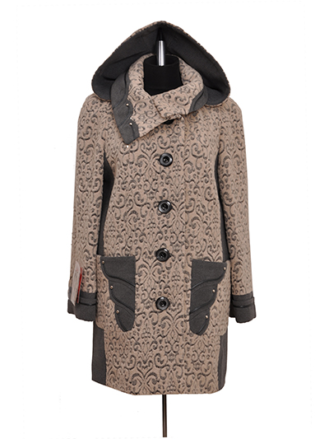

П-0984

ворса

- 50

2900 руб.

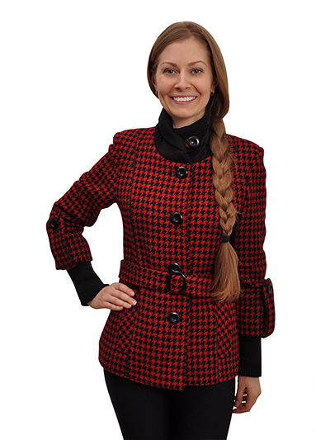

П-1250

лапка

- 42
- 44
- 50

2700 руб.

П-1251

лапка

- 42
- 44
- 46
- 48
- 50
- 52

2700 руб.

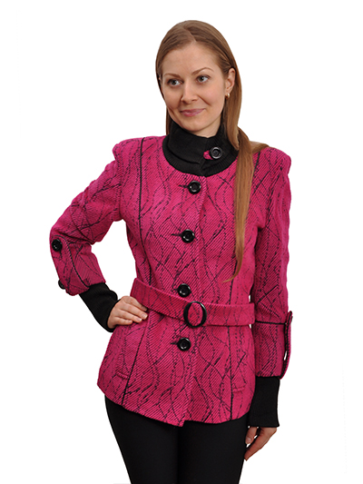

П-1335

ворса

- 42
- 44
- 46
- 50
- 52

2900 руб.

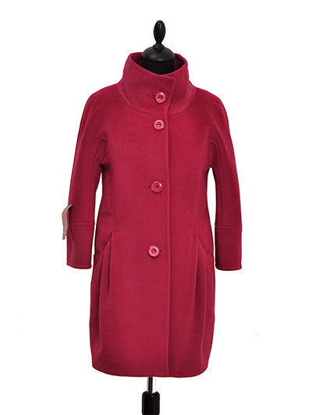

П-1359

Микроворса

- 42

2600 руб.

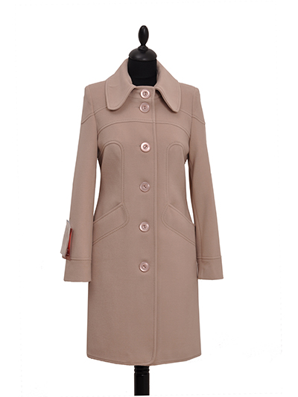

П-1430

кашемир

- 42

2700 руб.

ГОРЯЧАЯ НОВИНКА И ХИТ ПРОДАЖ!!!

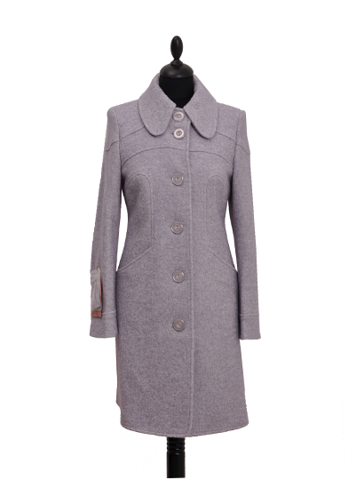

П-1434

вареная шерсть

- 42

- 44

2700 руб.

ГОРЯЧАЯ НОВИНКА И ХИТ ПРОДАЖ!!!

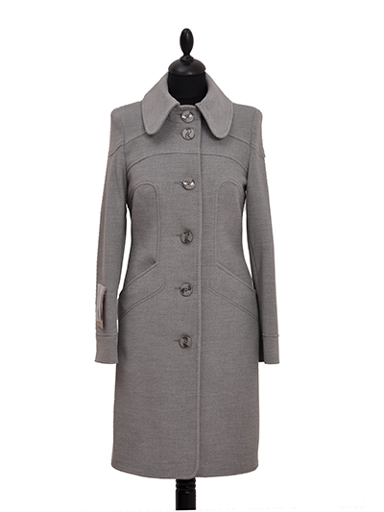

П-1435

кашемир

- 42

- 44

2700 руб.

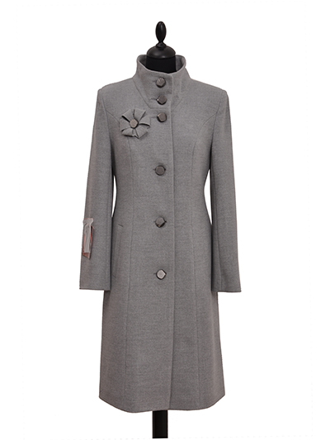

П-1456

кашемир

- 42

2600 руб.

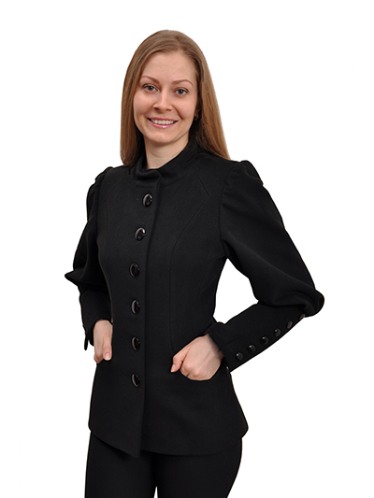

П-1458

кашемир

- 42

- 50

2700 руб.

ГОРЯЧАЯ НОВИНКА И ХИТ ПРОДАЖ!!!

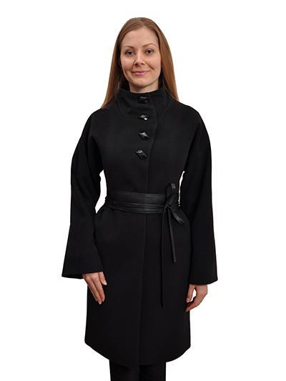

П-1501

кашемир

- 42

2900 руб.

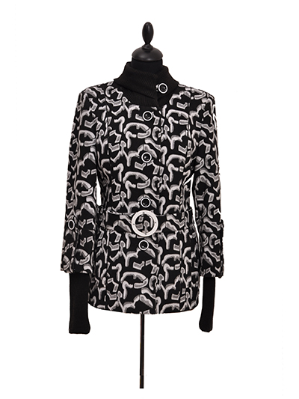

П-1518

кашемир

- 42

2900 руб.

П-1519

ворса

- 42
- 44
- 46
- 48
- 50
- 52

2900 руб.

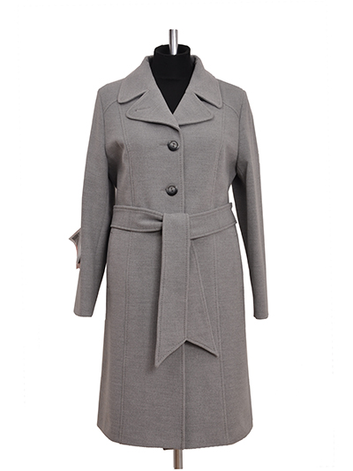

П-1599

кашемир

- 50
- 52

2900 руб.

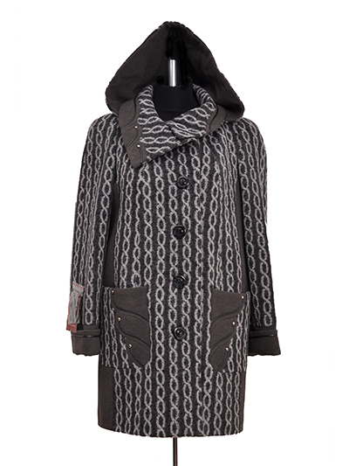

П-1741

ворса

- 54

2700 руб.

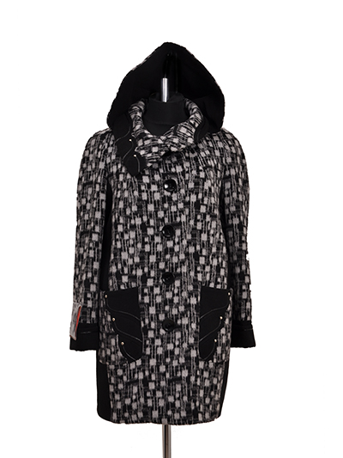

П-1759

ворса

- 50
- 52
- 54

2700 руб.

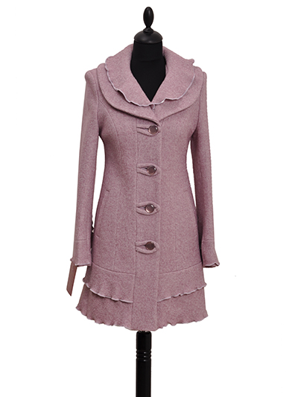

П-1849

вареная шерсть

- 42
- 44
- 46
- 48
- 50

2900 руб.

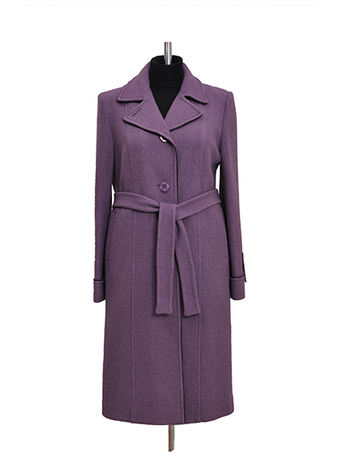

П-1856

вареная шерсть

- 50

3200 руб.

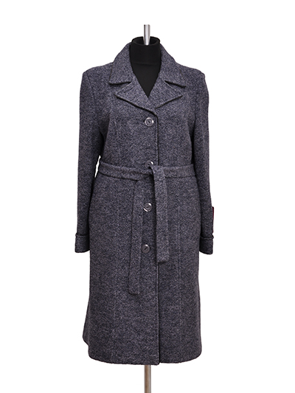

П-1859

вареная шерсть

- 48

- 50

3200 руб.

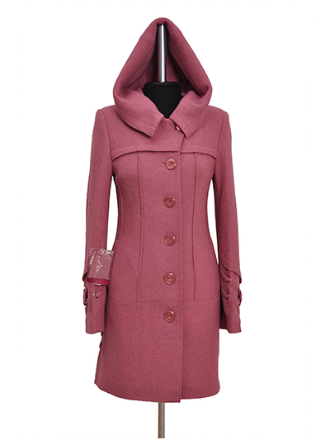

П-1890

- 44

- 54

3400 руб.

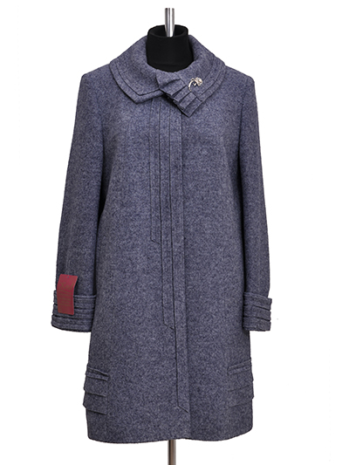

П-1911

вареная шерсть

- 50

3400 руб.

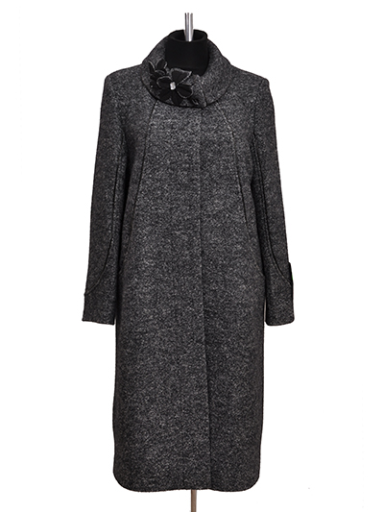

П-1914

вареная шерсть

- 48

- 50

3400 руб.

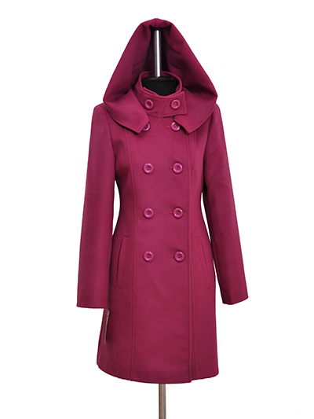

П-1959

кашемир

- 42

2800 руб.

ГОРЯЧАЯ НОВИНКА И ХИТ ПРОДАЖ!!!

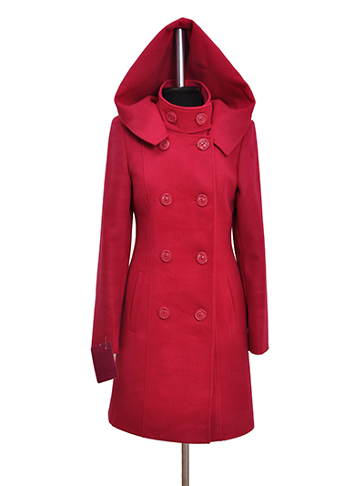

П-1961

кашемир

- 42

2800 руб.

ГОРЯЧАЯ НОВИНКА И ХИТ ПРОДАЖ!!!

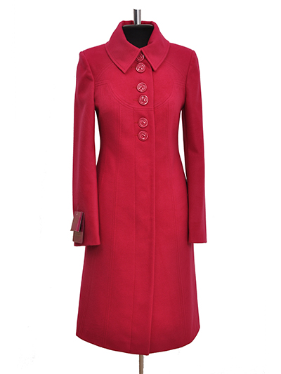

П-1981

кашемир

- 42

2900 руб.

ГОРЯЧАЯ НОВИНКА И ХИТ ПРОДАЖ!!!

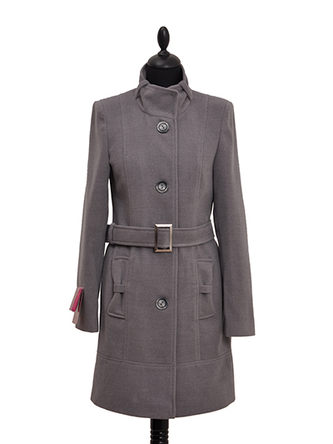

П-1990

кашемир

- 42

- 48

2800 руб.

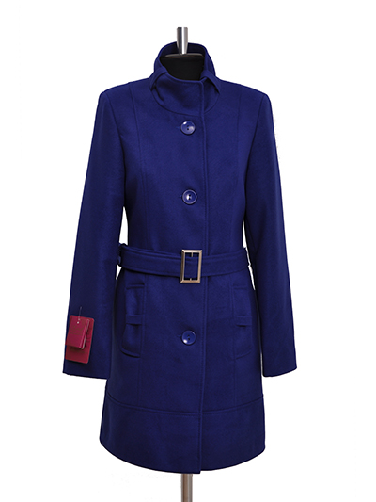

П-1991

кашемир

- 42

2800 руб.

ГОРЯЧАЯ НОВИНКА И ХИТ ПРОДАЖ!!!

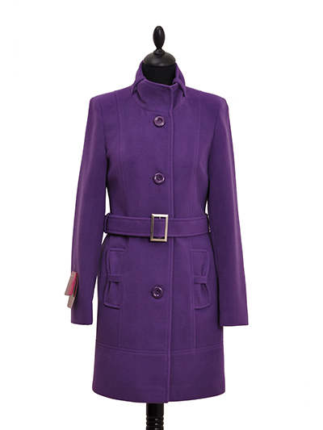

П-1992

кашемир

- 42

2800 руб.

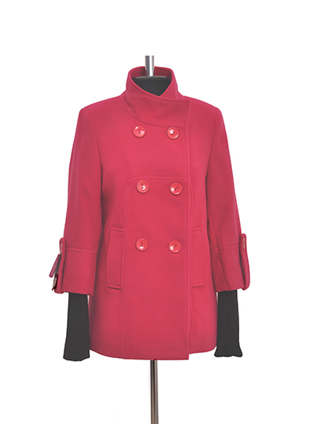

П-1995

кашемир

- 42

2700 руб.

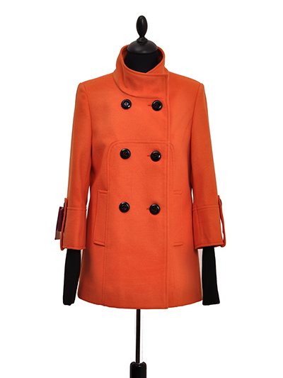

П-1996

кашемир

- 42

2700 руб.

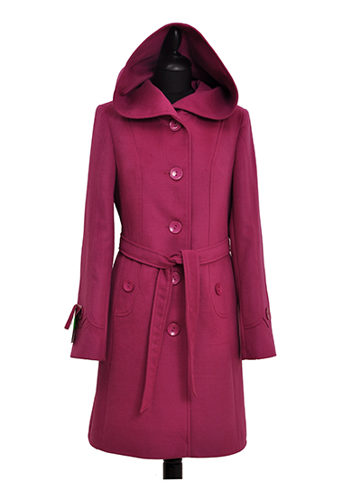

П-2030

кашемир

- 42

2900 руб.

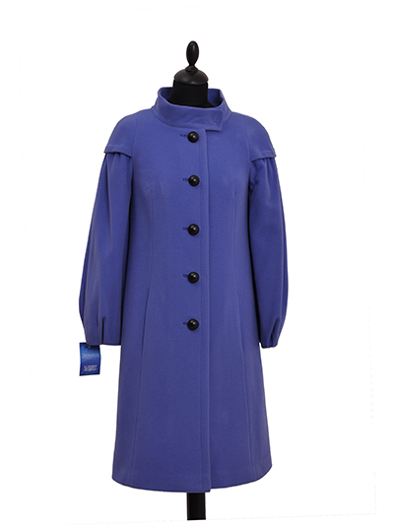

П-2139

кашемир

- 42
- 44
- 46
- 48

2200 руб.

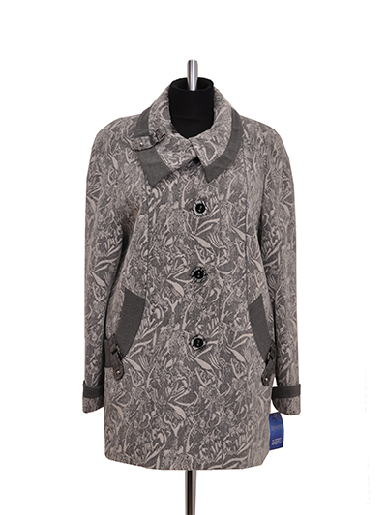

П-2161

ворса

- 48
- 50
- 52

2900 руб.

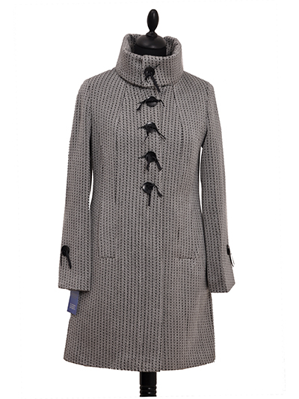

П-2203

твид

- 42
- 44

1200 руб.

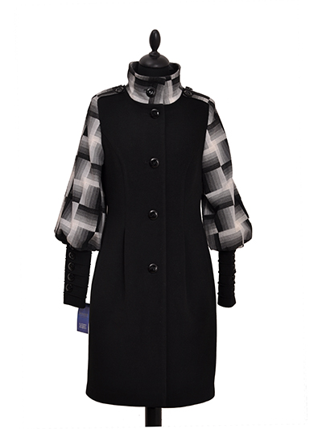

П-2207

кашемир

- 42
- 44

2600 руб.

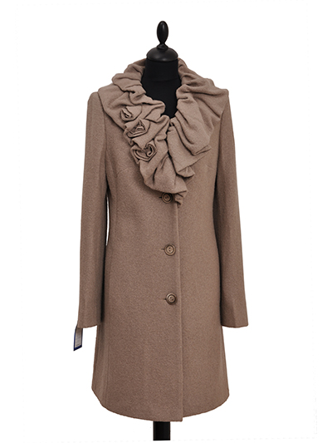

П-2264

вареная шерсть

- 42

2600 руб.

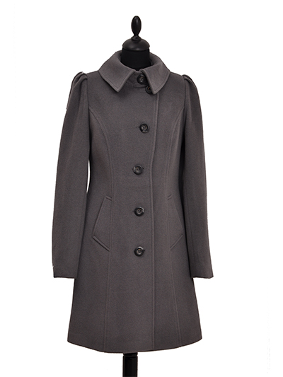

П-2265

Микроворса

- 42
- 44
- 50

2900 руб.

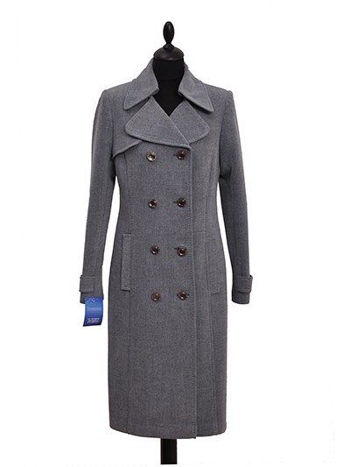

П-2293

кашемир

- 42
- 44
- 46

2600 руб.

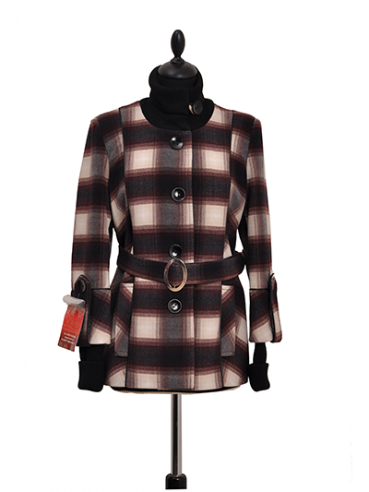

П-2366

кашемир

- 42
- 44

3000 руб.

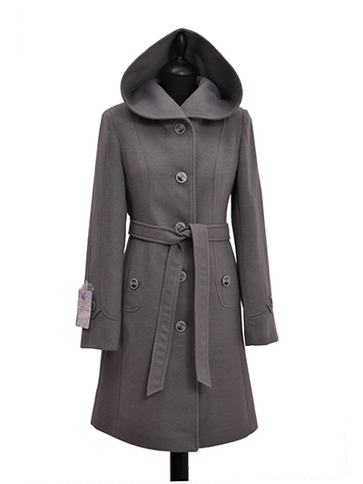

П-2512

кашемир

- 42
- 44

2900 руб.

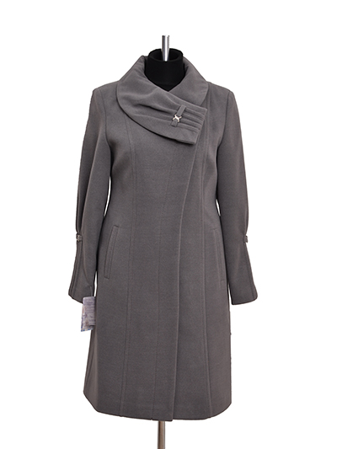

П-2545

кашемир

- 50

2900 руб.

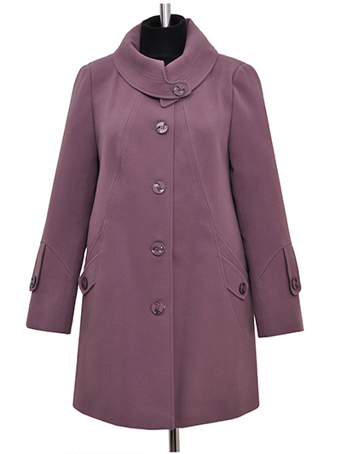

П-2609

кашемир

- 50

2900 руб.

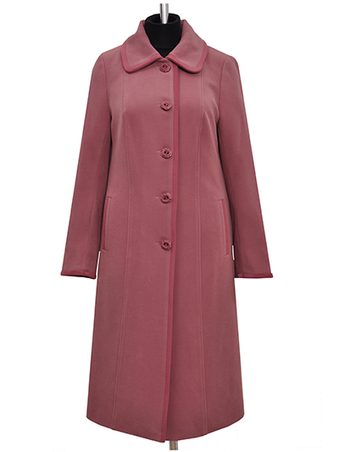

П-2630

кашемир

- 50
- 52

2900 руб.

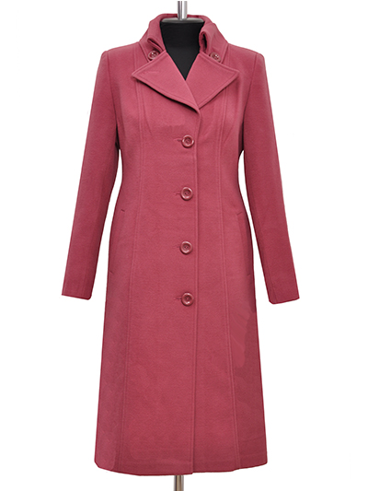

П-2631

кашемир

- 48

2900 руб.

ГОРЯЧАЯ НОВИНКА И ХИТ ПРОДАЖ!!!

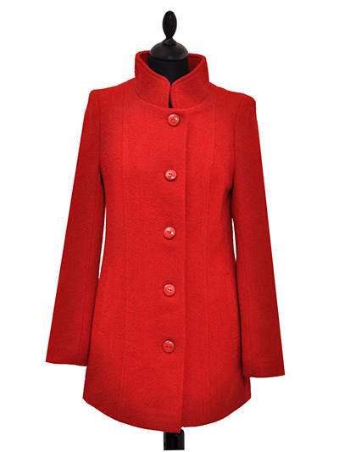

П-2636

вареная шерсть

- 42

2350 руб.

ГОРЯЧАЯ НОВИНКА И ХИТ ПРОДАЖ!!!

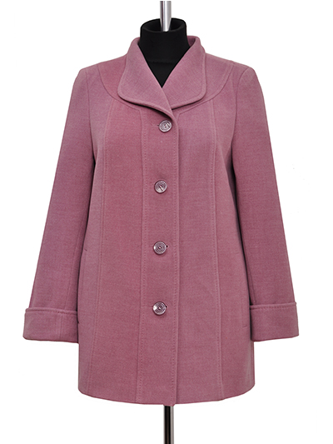

П-2799

кашемир

- 50

2600 руб.

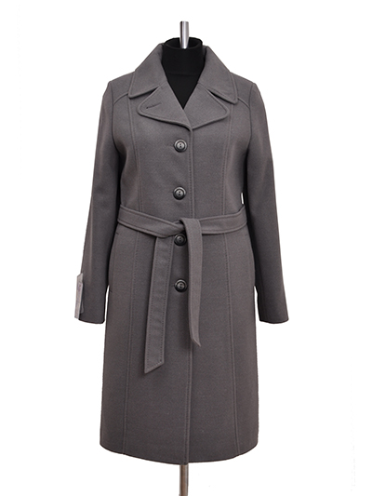

П-2807

кашемир

- 50

2900 руб.

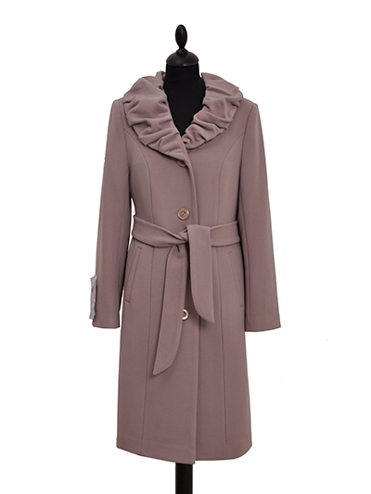

П-3014

кашемир

- 44
- 46

2900 руб.

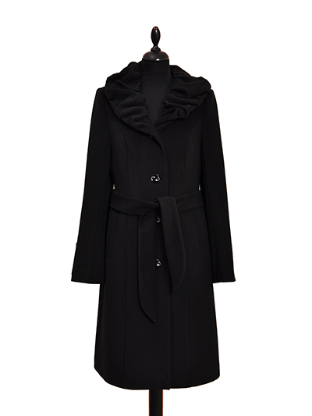

П-3019

кашемир

- 44
- 46

2900 руб.

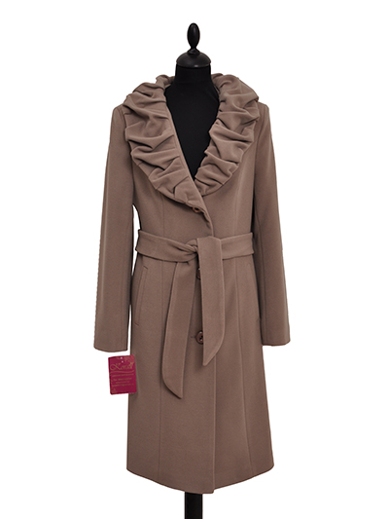

П-3020

кашемир

- 44

2900 руб.

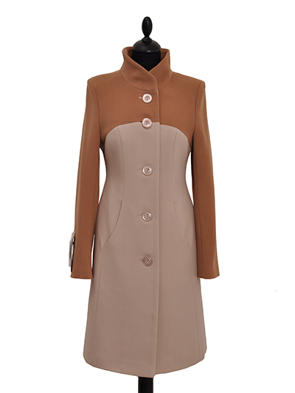

П-3024

кашемир

- 42

2900 руб.

ГОРЯЧАЯ НОВИНКА И ХИТ ПРОДАЖ!!!

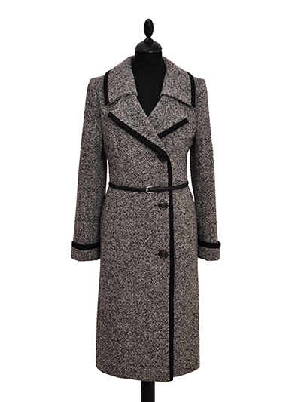

П-3027

твид

- 42

2700 руб.

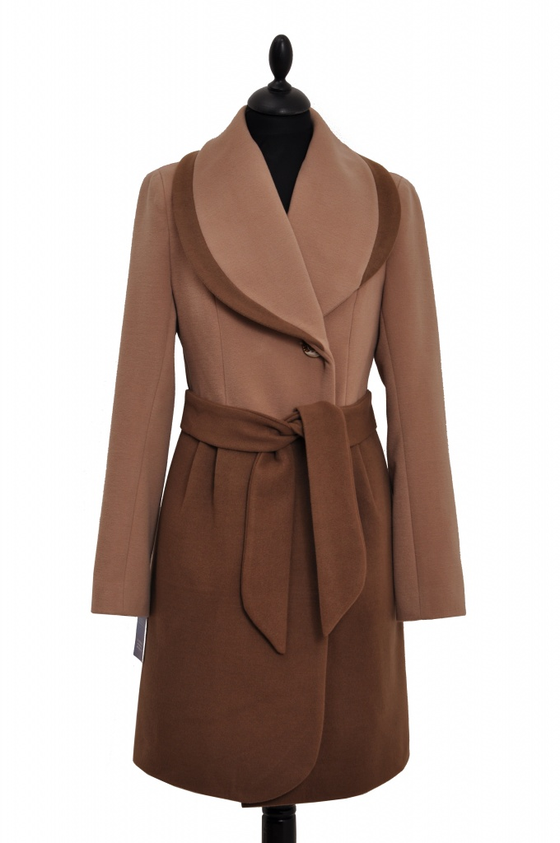

П-3063

кашемир

- 44

2900 руб.

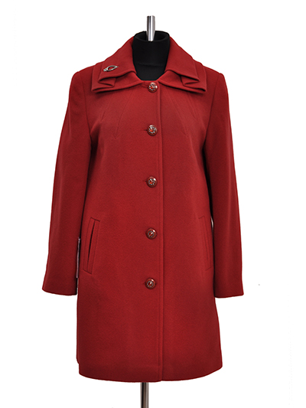

П-3077

кашемир

- 50

2900 руб.

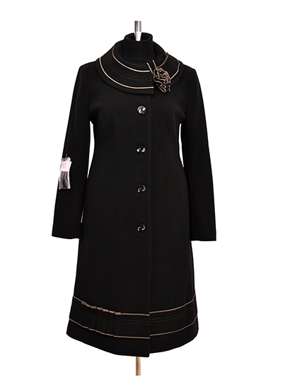

П-3086

кашемир

- 46

2900 руб.

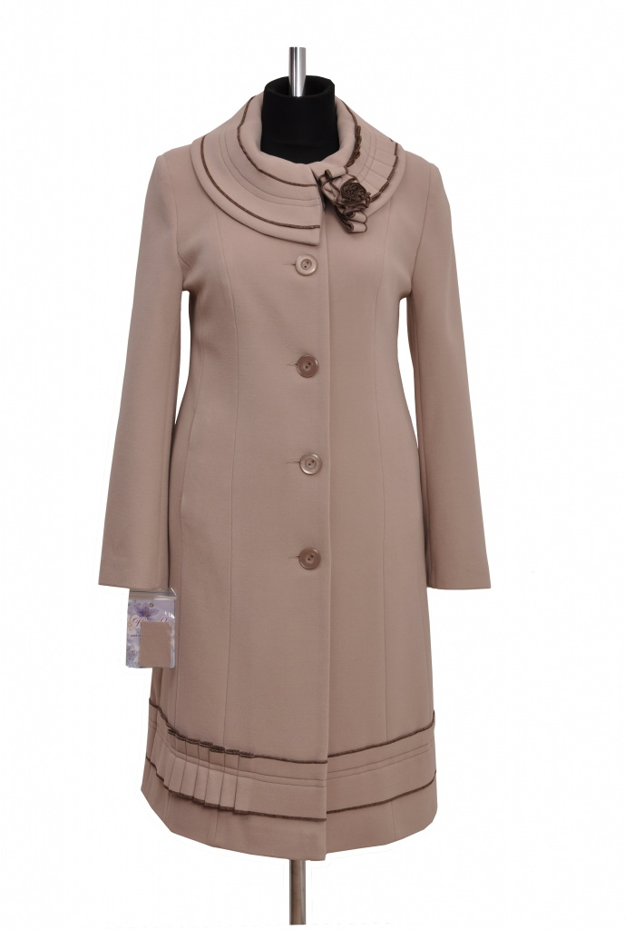

П-3087

кашемир

- 46

2900 руб.

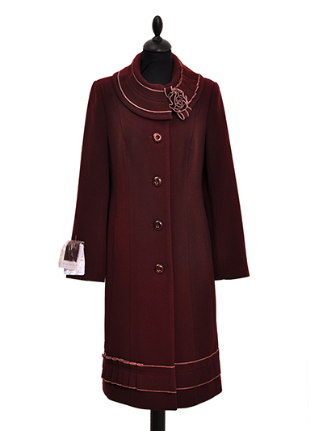

П-3090

кашемир

- 46

2900 руб.

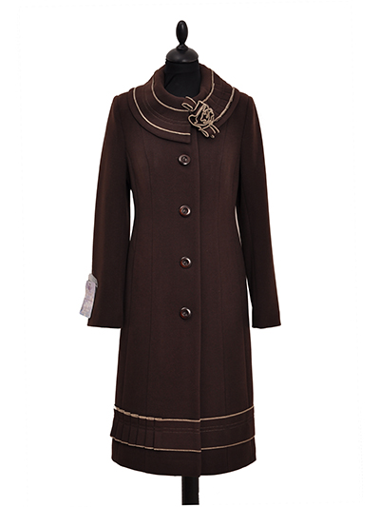

П-3092

кашемир

- 46

2900 руб.

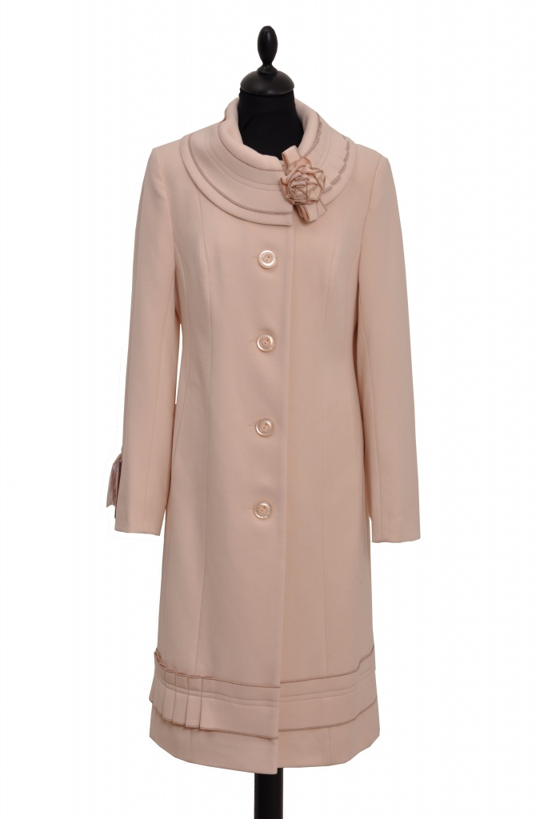

П-3093

кашемир

- 46

2900 руб.

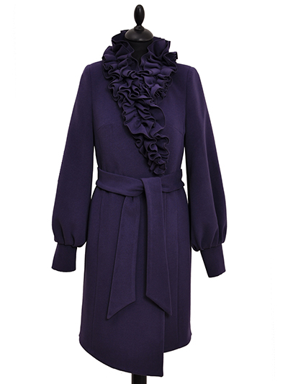

П-3098

кашемир

- 42

2900 руб.

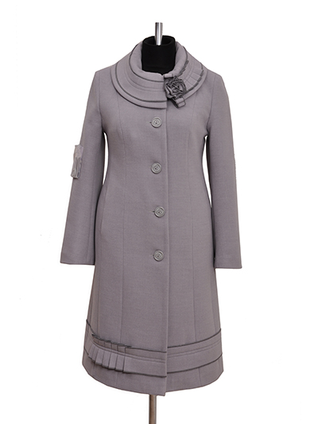

П-3101

кашемир

- 46
- 48

2900 руб.

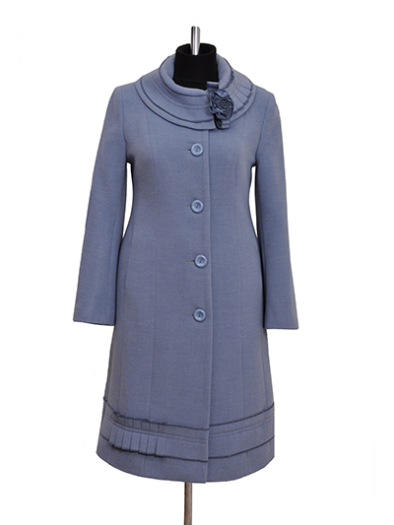

П-3102

кашемир

- 46

2900 руб.

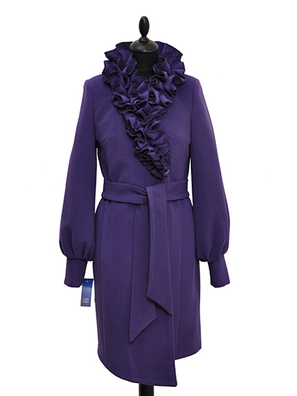

П-3108

кашемир

- 42

2900 руб.

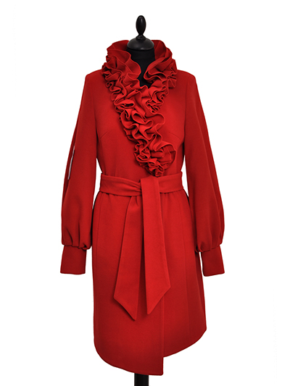

П-3109

кашемир

- 42
- 48

2900 руб.

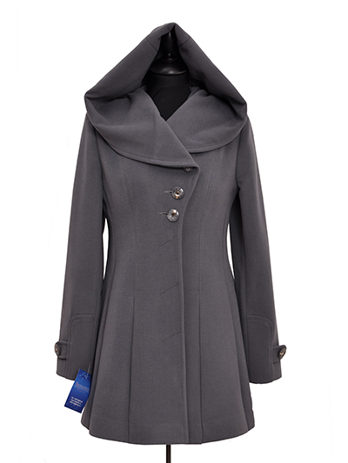

П-3112

кашемир

- 42

2600 руб.

ГОРЯЧАЯ НОВИНКА И ХИТ ПРОДАЖ!!!

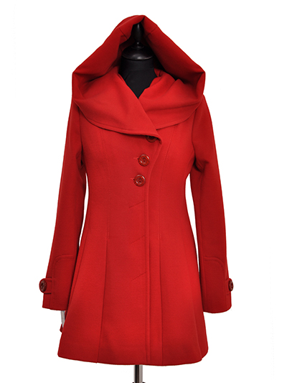

П-3113

кашемир

- 42
- 48

2900 руб.

ГОРЯЧАЯ НОВИНКА И ХИТ ПРОДАЖ!!!

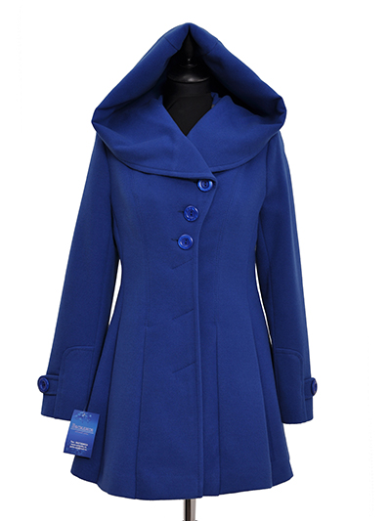

П-3114

кашемир

- 42

2900 руб.

ГОРЯЧАЯ НОВИНКА И ХИТ ПРОДАЖ!!!

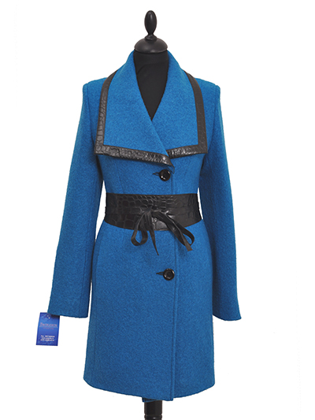

П-3115

вареная шерсть

- 42

2700 руб.

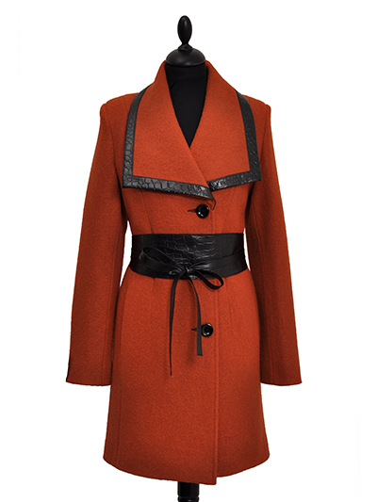

П-3116

вареная шерсть

- 42

2700 руб.

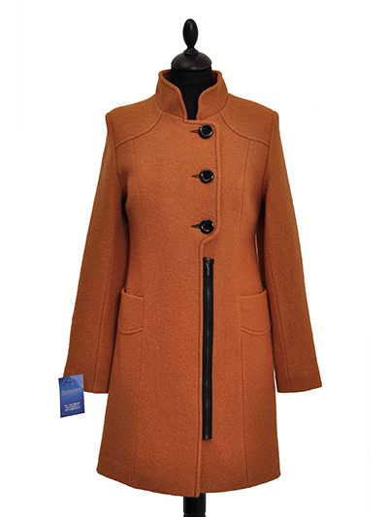

П-3117

вареная шерсть

- 44

2600 руб.

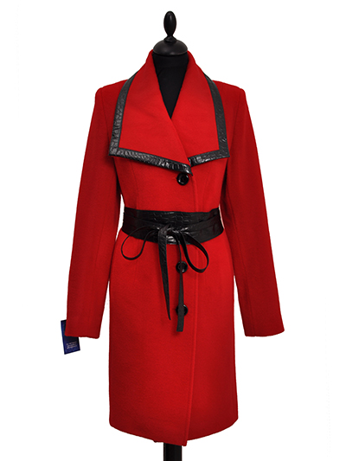

П-3118

ворса

- 42
- 50

2700 руб.

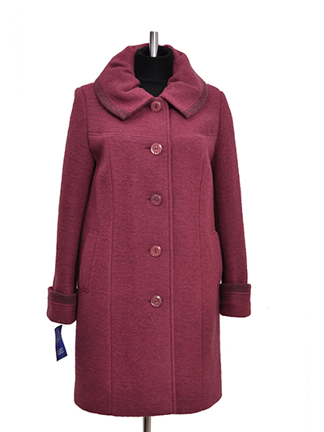

П-3121

шерсть

- 50

2700 руб.

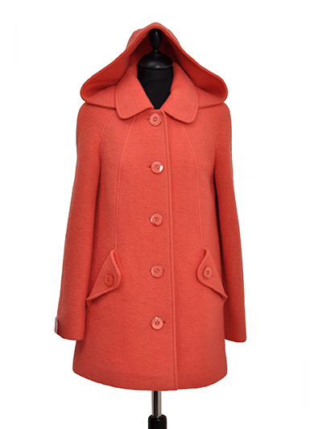

П-3122

шерсть

- 42
- 44
- 46

2600 руб.

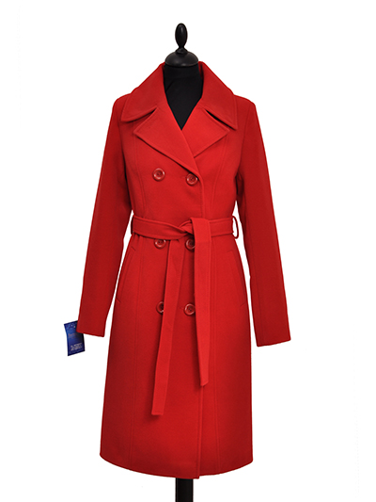

П-3123

кашемир

- 42

2700 руб.

ГОРЯЧАЯ НОВИНКА И ХИТ ПРОДАЖ!!!

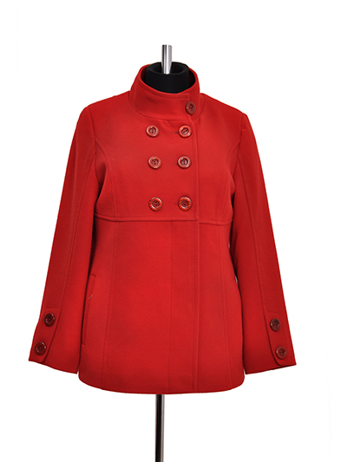

П-3124

кашемир

- 42

2600 руб.

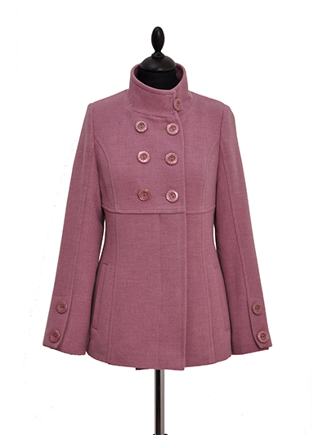

П-3126

кашемир

- 42
- 44

2600 руб.

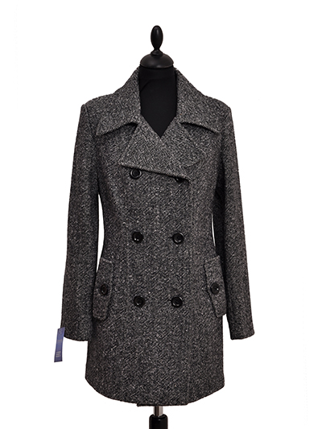

П-3127

твид

- 40

2600 руб.

ГОРЯЧАЯ НОВИНКА И ХИТ ПРОДАЖ!!!

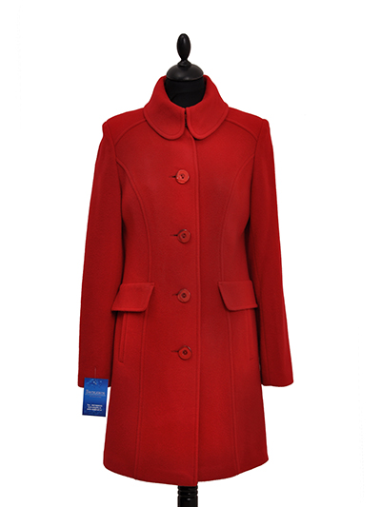

П-3131

Микроворса

- 42
- 44

2600 руб.

ГОРЯЧАЯ НОВИНКА И ХИТ ПРОДАЖ!!!

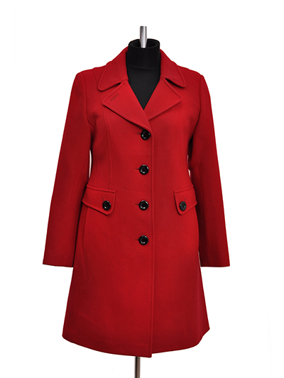

П-3136

кашемир

- 42
- 44

2600 руб.

ГОРЯЧАЯ НОВИНКА И ХИТ ПРОДАЖ!!!

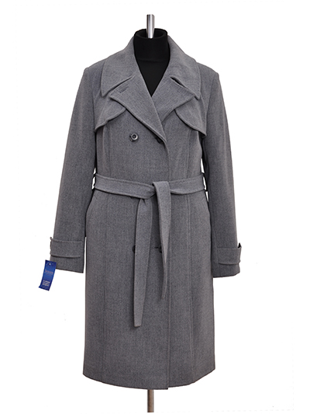

П-3140

кашемир

- 52
- 54

2700 руб.

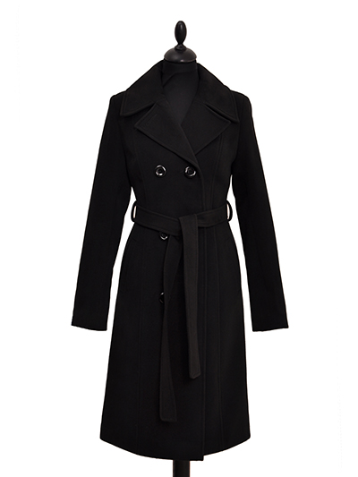

П-3141

кашемир

- 42

2200 руб.

ГОРЯЧАЯ НОВИНКА И ХИТ ПРОДАЖ!!!

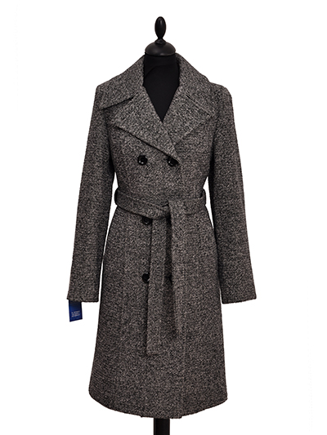

П-3142

твид

- 42

2700 руб.

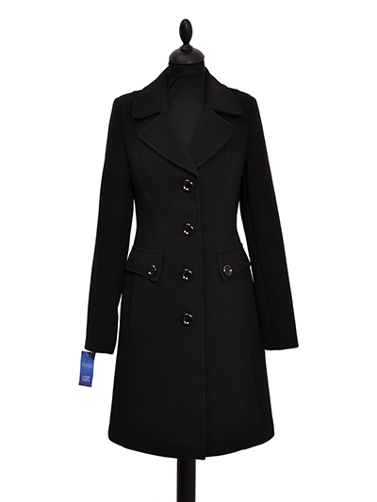

П-3147

кашемир

- 40
- 42

2700 руб.

ГОРЯЧАЯ НОВИНКА И ХИТ ПРОДАЖ!!!

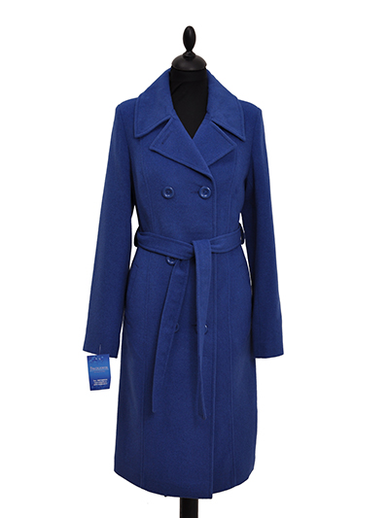

П-3148

кашемир

- 42

2700 руб.

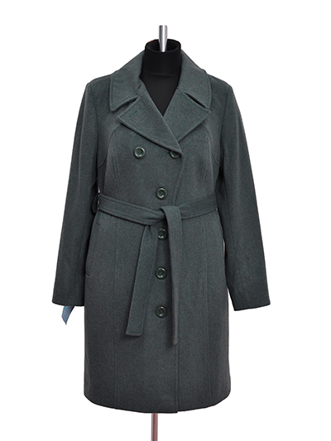

П-3149

кашемир

- 46
- 48
- 50
- 52
- 54
- 56
- 58

2700 руб.

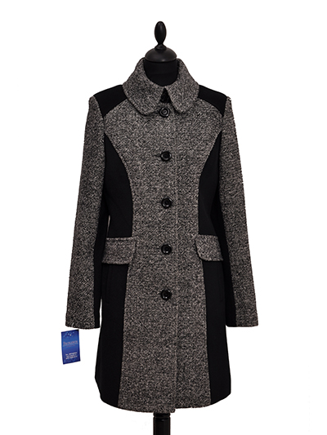

П-3155

твид

- 44

2200 руб.

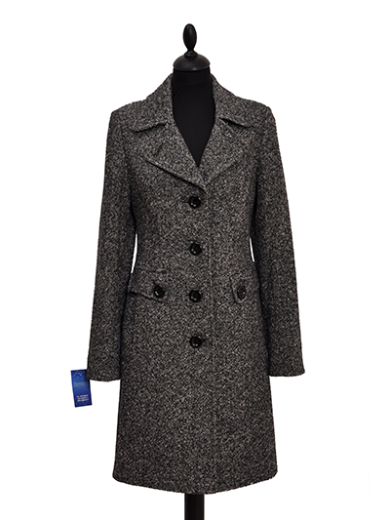

П-3157

твид

- 42

2700 руб.

ГОРЯЧАЯ НОВИНКА И ХИТ ПРОДАЖ!!!

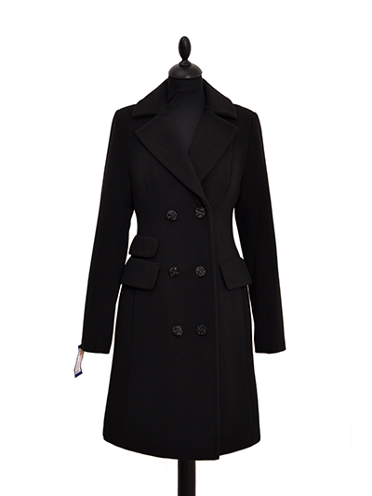

П-3162

кашемир

- 40

2200 руб.

ГОРЯЧАЯ НОВИНКА И ХИТ ПРОДАЖ!!!

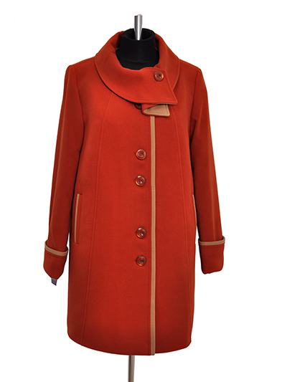

П-3165

кашемир

- 50

2900 руб.

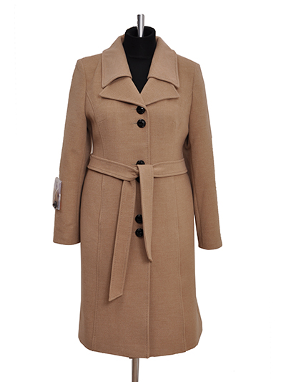

П-3166

кашемир

- 46
- 48
- 50
- 52
- 54

2900 руб.

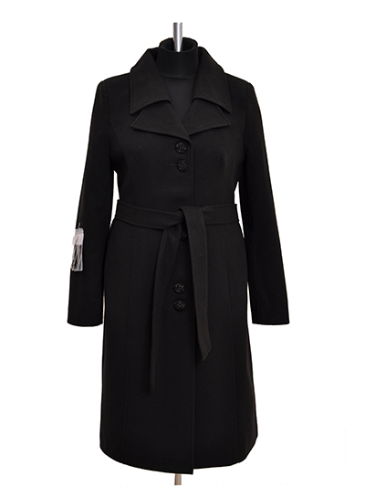

П-3167

кашемир

- 46

2900 руб.

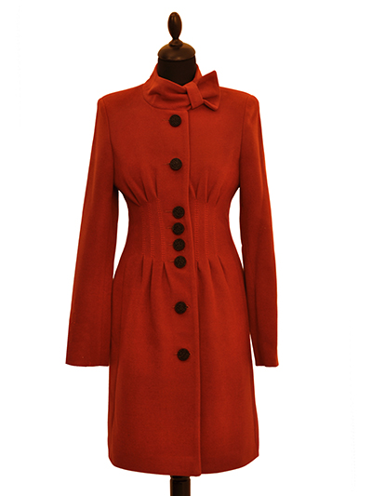

П-3168

кашемир

- 42
- 50

2900 руб.

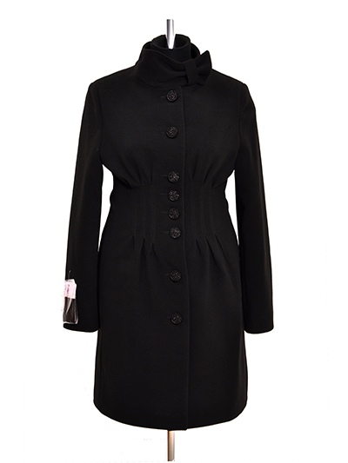

П-3169

кашемир

- 42
- 44
- 46

2900 руб.

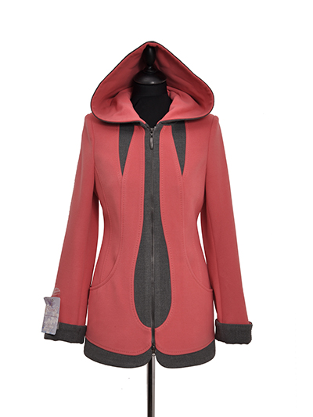

П-3170

кашемир

- 42
- 44
- 46
- 48
- 50
- 52

2900 руб.

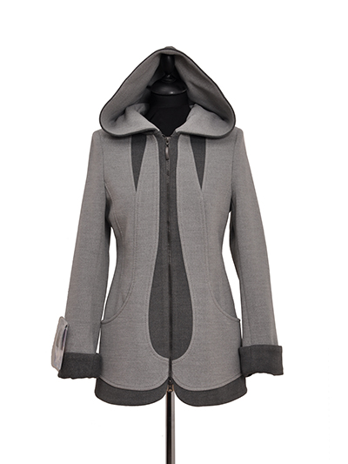

П-3171

кашемир

- 42
- 44
- 46

2900 руб.

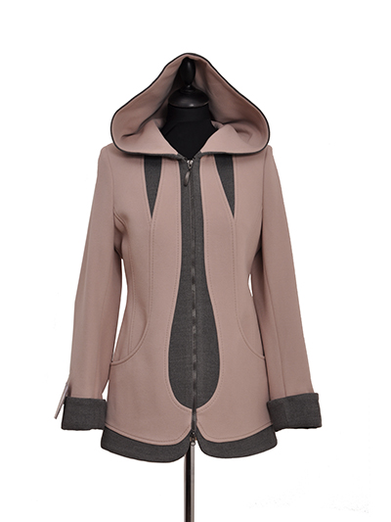

П-3172

кашемир

- 42

2900 руб.

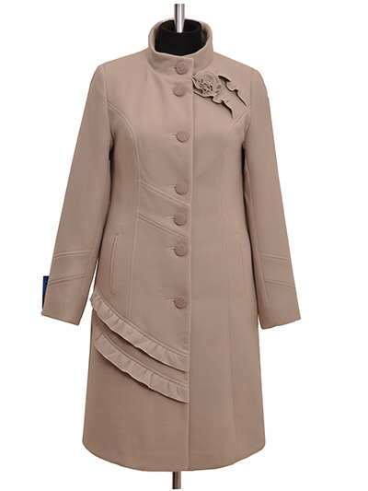

П-3178

кашемир

- 50

2900 руб.

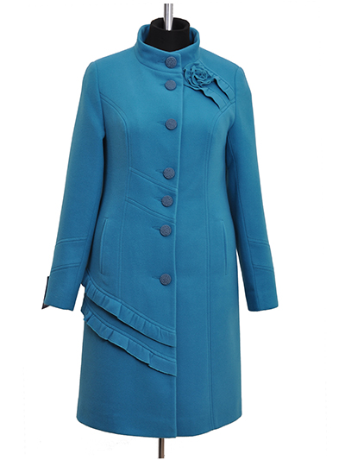

П-3180

кашемир

- 48
- 50

2900 руб.

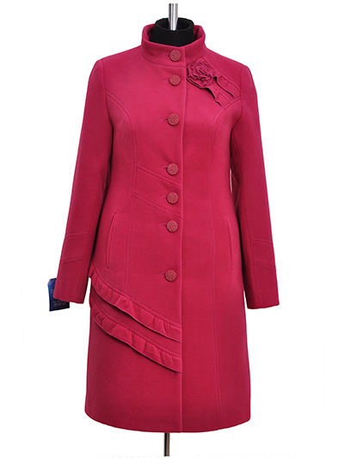

П-3181

кашемир

- 48

2900 руб.

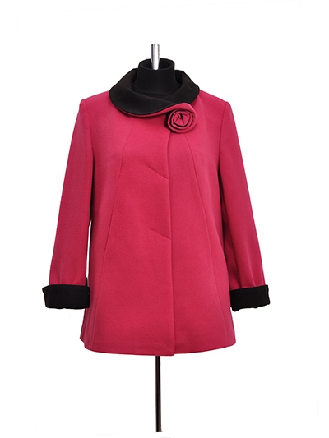

П-3182

кашемир

- 46

2900 руб.

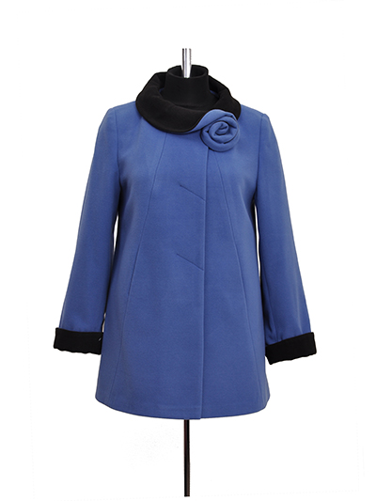

П-3183

кашемир

- 46

2900 руб.

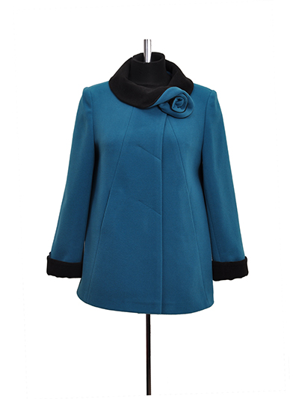

П-3184

кашемир

- 46

2900 руб.

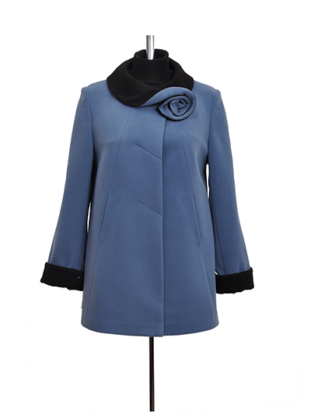

П-3185

кашемир

- 46

2900 руб.

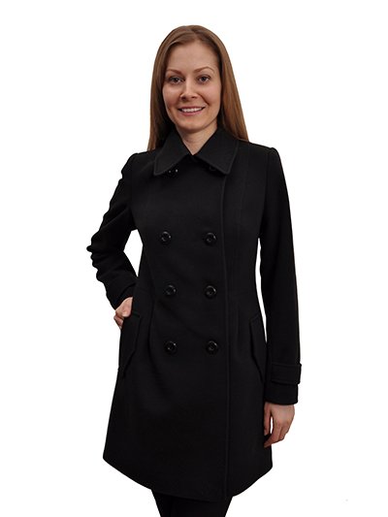

П-3186

кашемир

- 42
- 44
- 48
- 50

2800 руб.
ГОРЯЧАЯ НОВИНКА И ХИТ ПРОДАЖ!!!

П-3187

кашемир

- 42
- 44
- 46
- 48
- 50

2800 руб.

ГОРЯЧАЯ НОВИНКА И ХИТ ПРОДАЖ!!!

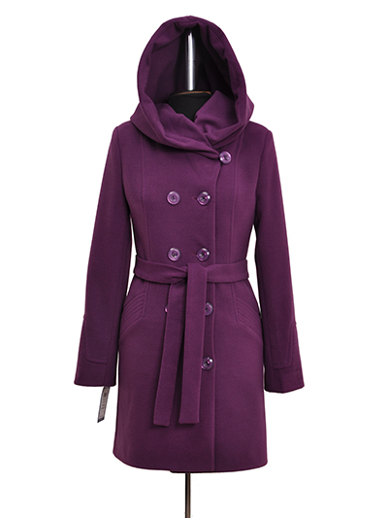

П-3197

кашемир

- 42

2900 руб.

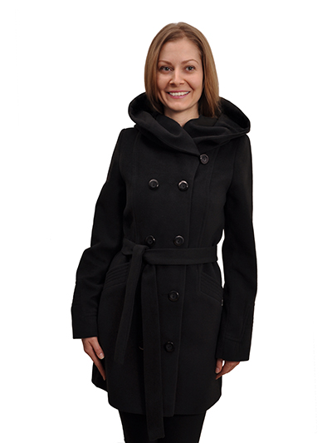

П-3198

кашемир

- 42
- 44
- 46
- 48
- 50
- 52

3000 руб.
ГОРЯЧАЯ НОВИНКА И ХИТ ПРОДАЖ!!!

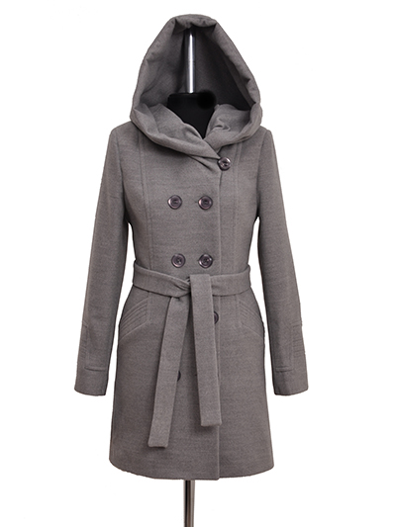

П-3199

кашемир

- 42

2900 руб.
ГОРЯЧАЯ НОВИНКА И ХИТ ПРОДАЖ!!!

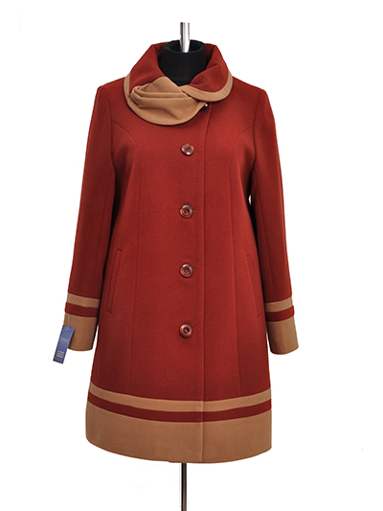

П-3200

кашемир

- 50

- 52

2900 руб.

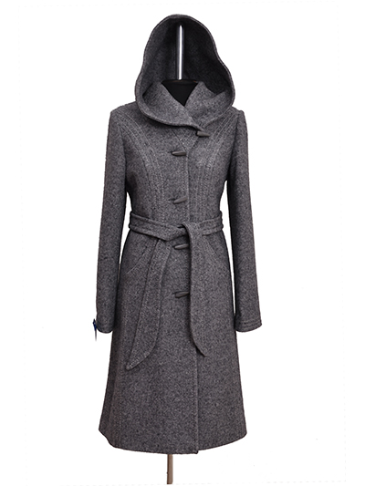

П-3203

вареная шерсть

- 42

2600 руб.

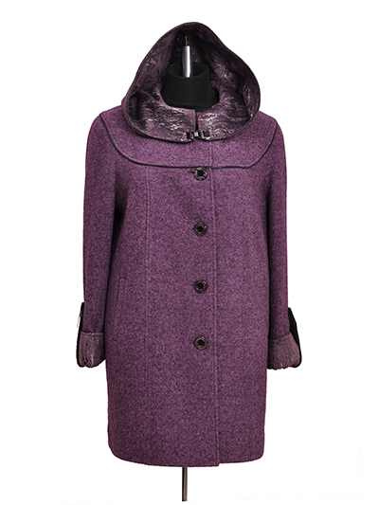

П-3211

вареная шерсть

- 48

2600 руб.

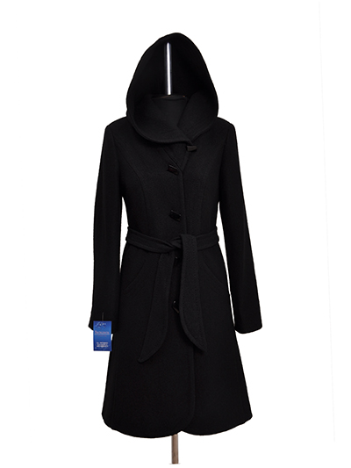

П-3219

вареная шерсть

- 42
- 44
- 46

2600 руб.

ГОРЯЧАЯ НОВИНКА И ХИТ ПРОДАЖ!!!

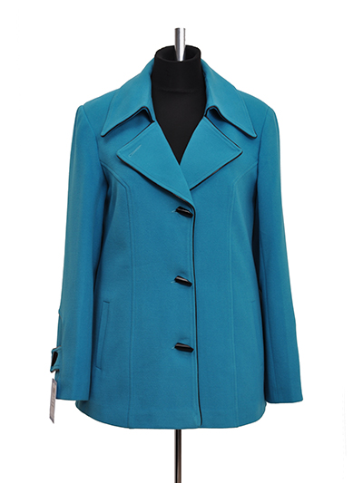

П-3221

кашемир

- 42
- 44

2360 руб.

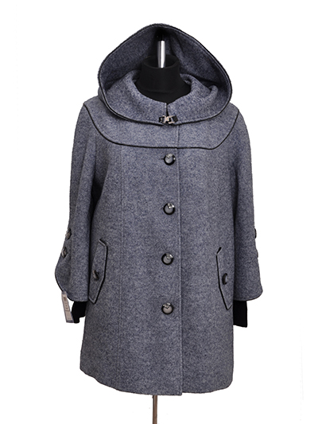

П-3224

вареная шерсть

- 50

2600 руб.

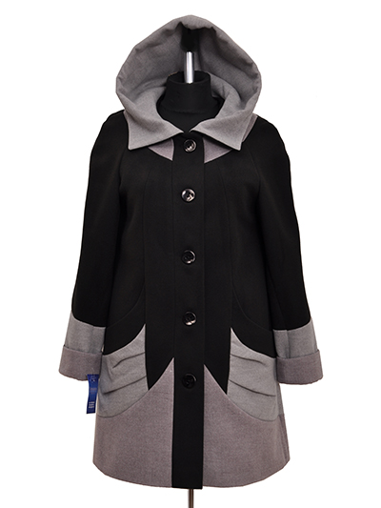

П-3240

кашемир

- 50

2900 руб.

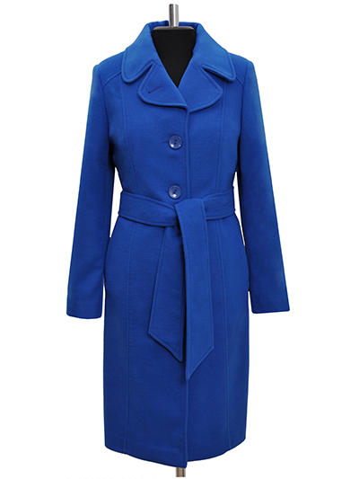

П-3242

кашемир

- 46
- 48
- 50
- 52
- 54

2900 руб.

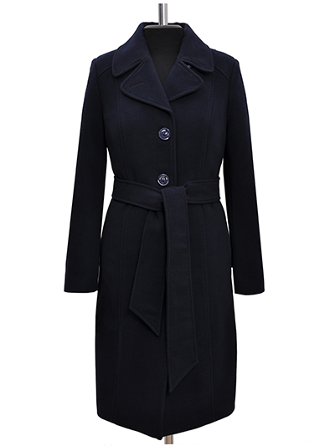

П-3243

кашемир

- 46
- 48
- 50
- 52

- 54

2900 руб.
ГОРЯЧАЯ НОВИНКА И ХИТ ПРОДАЖ!!!

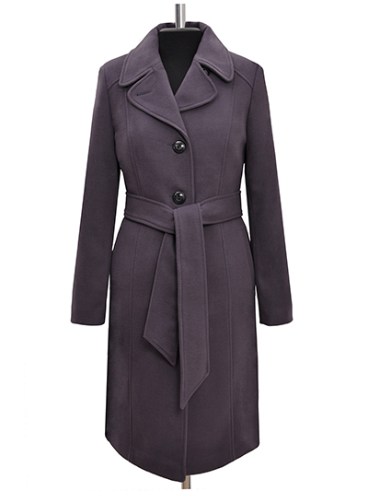

П-3244

кашемир
- 46
- 48
- 50
- 52
- 54
- 56
- 58

2900 руб.

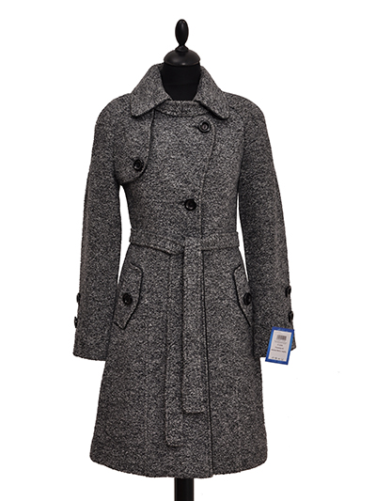

П-3255

вареная шерсть
- 42

2600 руб.

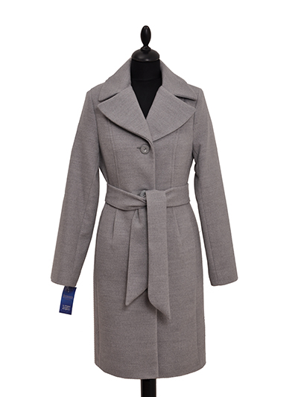

П-3274

кашемир

- 44
- 46
- 48
- 52

2700 руб.

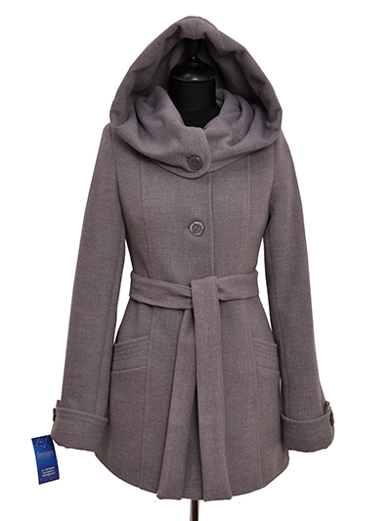

П-3275

кашемир

- 42
2900 руб.

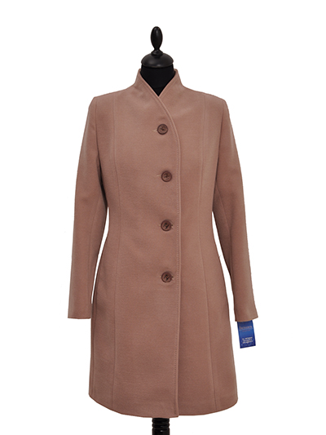

П-3278

кашемир
- 42
- 50
- 52

2900 руб.
ГОРЯЧАЯ НОВИНКА И ХИТ ПРОДАЖ!!!

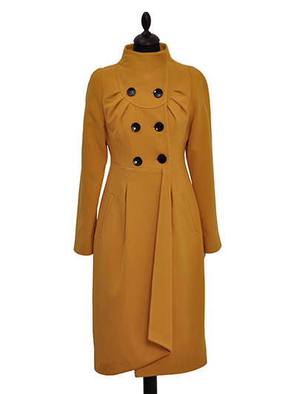

П-3279

кашемир

- 42

3000 руб.

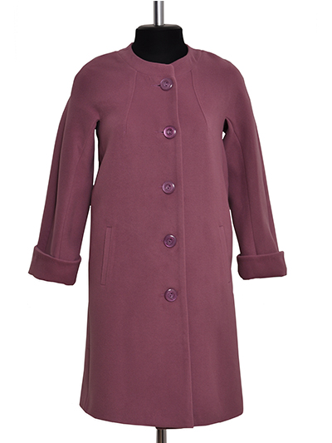

П-3280

кашемир

- 46
- 48
- 50
- 52
- 54
- 56

2900 руб.

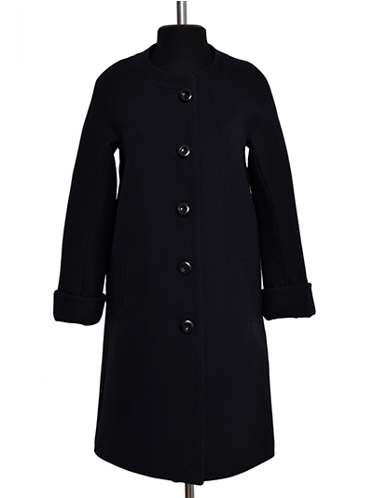

П-3281

кашемир

- 46
- 48
- 50
- 52
- 54
- 56

2900 руб.

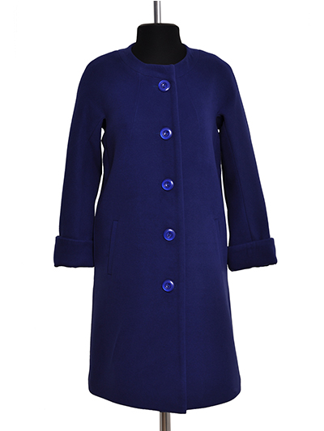

П-3282

кашемир

- 46
- 48

2900 руб.

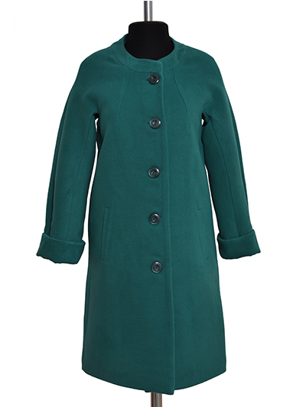

П-3283

кашемир

- 46
- 48
- 50
- 52
- 54

2900 руб.

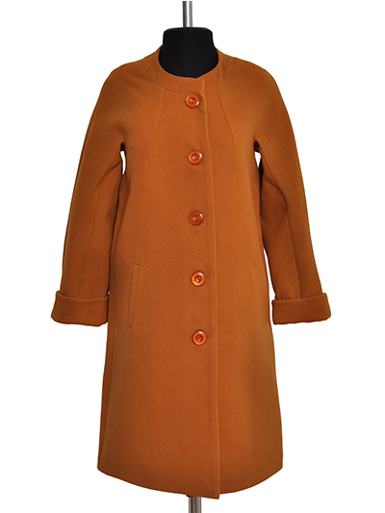

П-3284

кашемир

- 46
- 48
- 50
- 52
- 54

2900 руб.

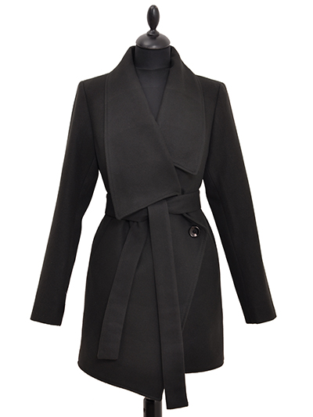

П-3287

кашемир
- 52
- 54

2900 руб.
ГОРЯЧАЯ НОВИНКА И ХИТ ПРОДАЖ!!!

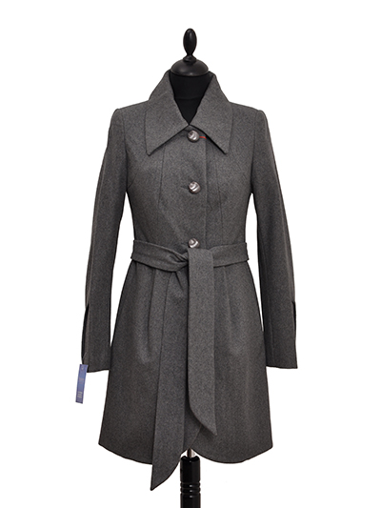

П-3291

сукно

- 44
- 48

2200 руб.

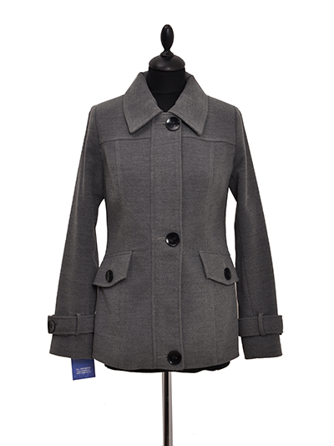

П-3293

кашемир

- 42
- 46
- 48

2200 руб.
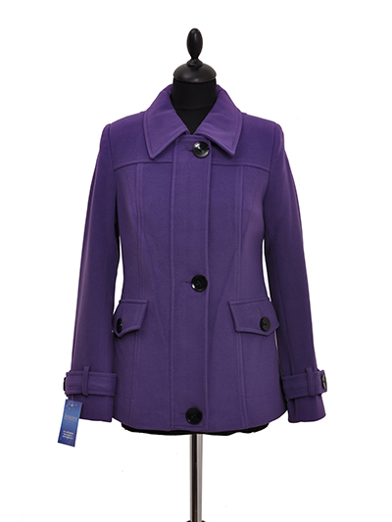

П-3295

кашемир

- 44

2200 руб.

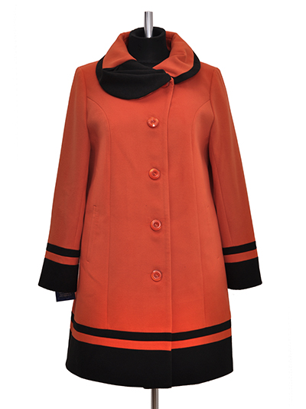

П-3319

кашемир

- 50

2900 руб.

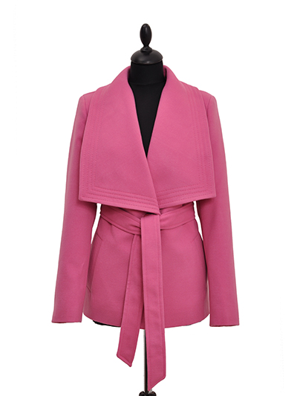

П-3322

кашемир

- 44
- 52

2600 руб.

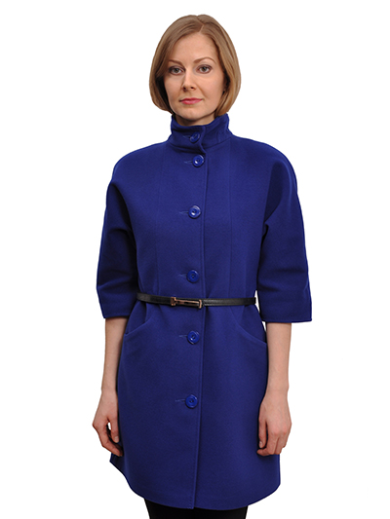

П-3327

кашемир

- 42
- 44
- 46
- 48
- 50

3100 руб.

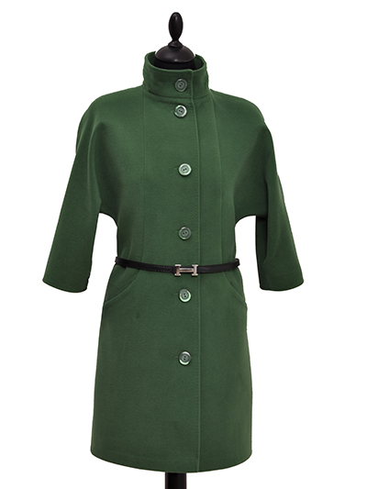

П-3330

кашемир

- 42

3000 руб.

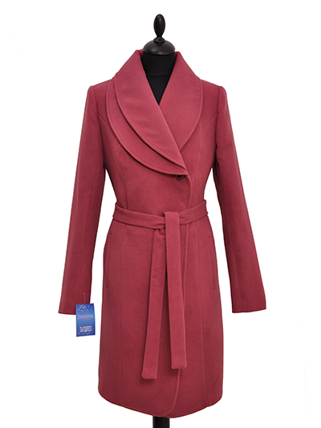

П-3340

кашемир

- 44
- 48
- 54
- 56

2900 руб.

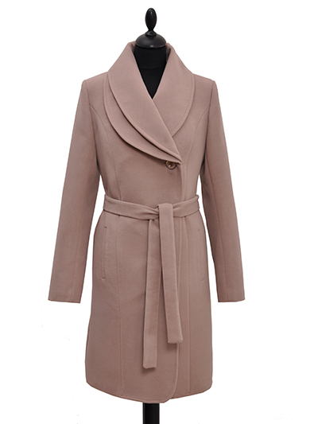

П-3341

кашемир

- 44
- 56

2900 руб.
ГОРЯЧАЯ НОВИНКА И ХИТ ПРОДАЖ!!!

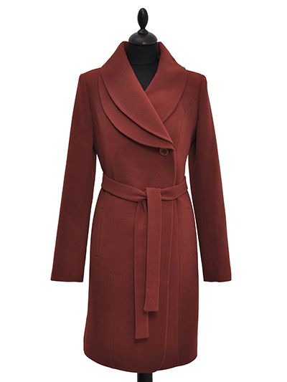

П-3342

кашемир

- 44

2900 руб.

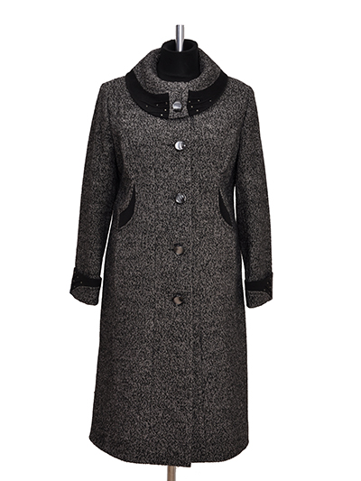

П-3348

твид

- 48
- 50

2900 руб.

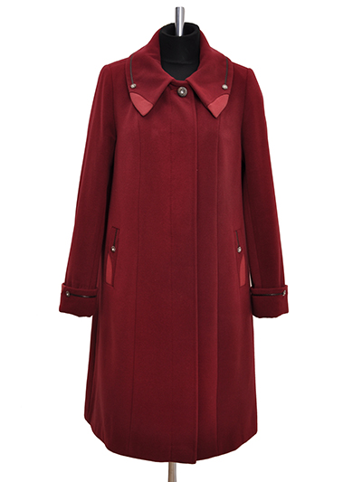

П-3349

кашемир

- 50

2900 руб.

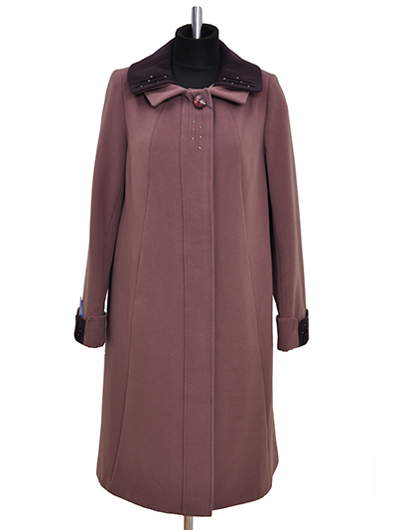

П-3352

кашемир

- 50

2900 руб.

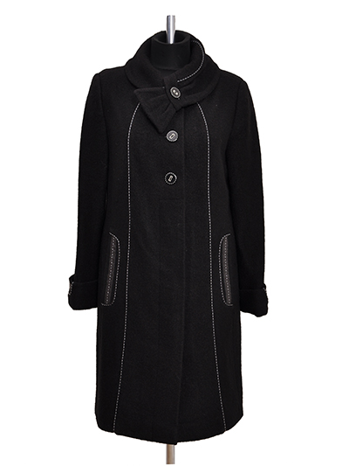

П-3353

вареная шерсть

- 50
- 52
- 54
- 56
- 58

2900 руб.

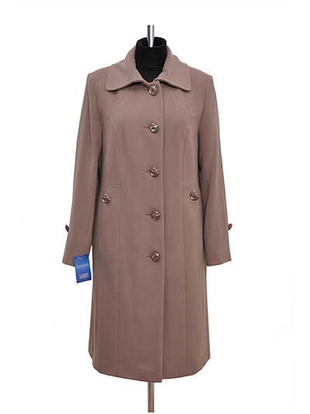

П-3359

кашемир

- 52
- 54
- 58
- 60

2900 руб.
ГОРЯЧАЯ НОВИНКА И ХИТ ПРОДАЖ!!!

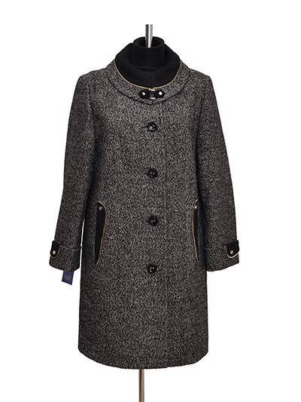

П-3363

твид
- 50

2900 руб.

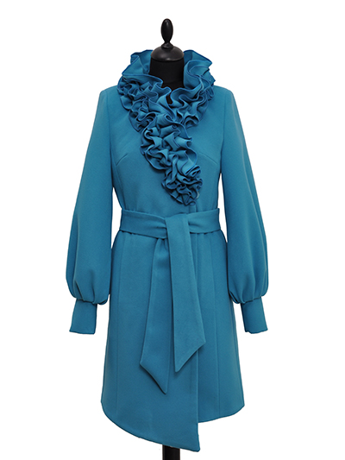

П-3369

кашемир

- 42
- 48

2900 руб.

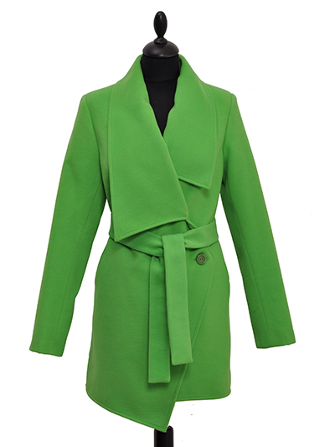

П-3370

кашемир

- 42
- 44
- 46
- 48
- 50
- 52
- 56

2900 руб.
ГОРЯЧАЯ НОВИНКА И ХИТ ПРОДАЖ!!!

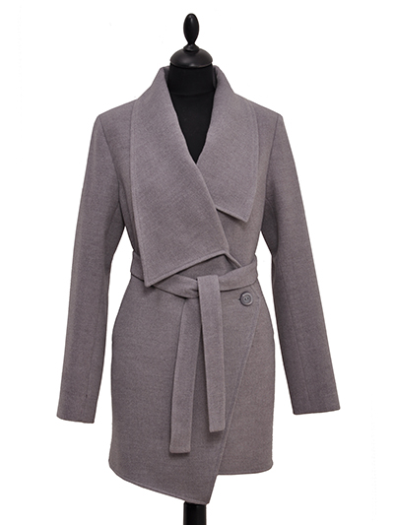

П-3371

кашемир

- 42
- 44
- 50
- 52
- 56

2900 руб.

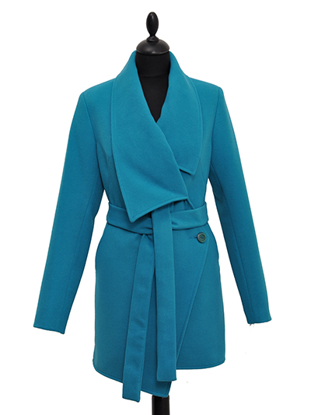

П-3372

кашемир

- 42
- 44
- 46
- 48
- 50
- 52
- 54

2900 руб.

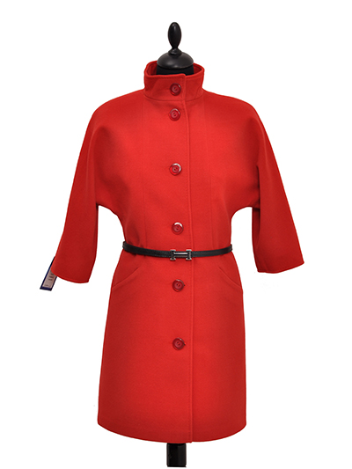

П-3373

кашемир

- 42
- 44
- 50

3000 руб.

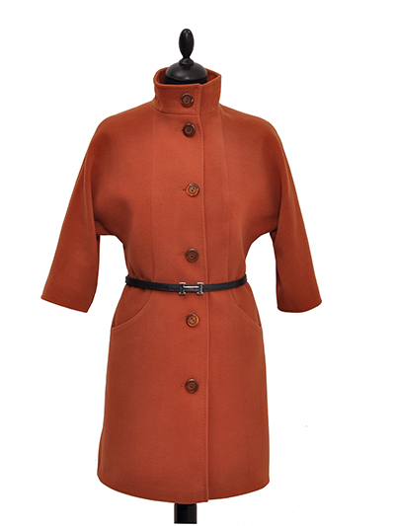

П-3374

кашемир

- 42
- 50

3000 руб.

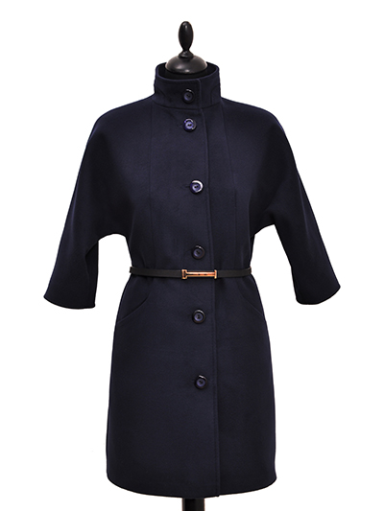

П-3375

кашемир

- 42
- 48

3000 руб.

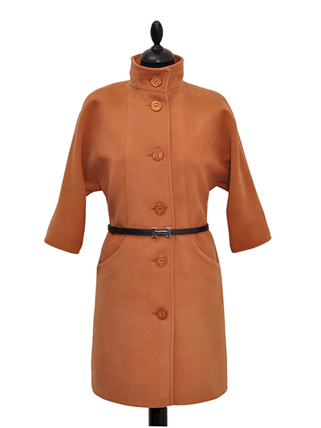

П-3376

кашемир

- 42
- 44
- 46
- 48
- 50

3000 руб.

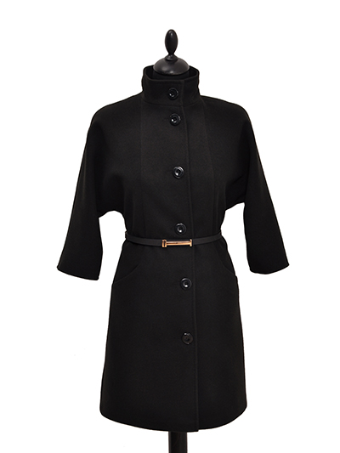

П-3377

кашемир

- 42
- 44
- 46
- 48
- 50

3000 руб.
ГОРЯЧАЯ НОВИНКА И ХИТ ПРОДАЖ!!!

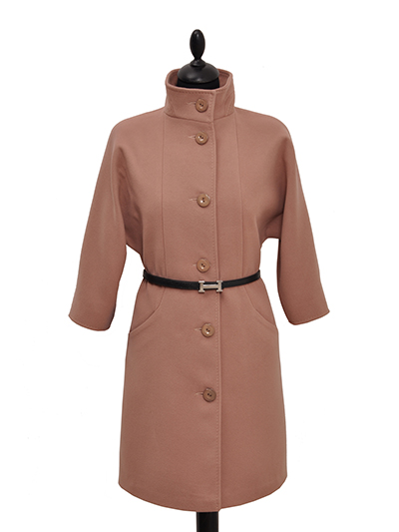

П-3378

кашемир
- 42
- 48
- 50

2900 руб.

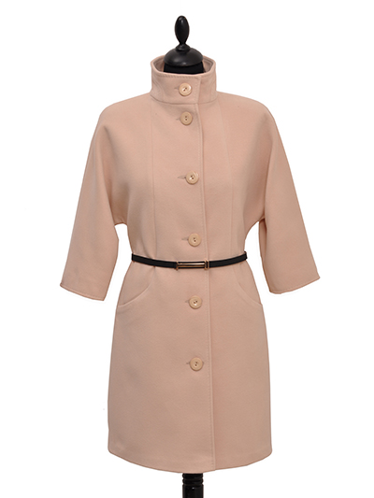

П-3379

кашемир

- 42
- 46
- 48
- 50

3100 руб.

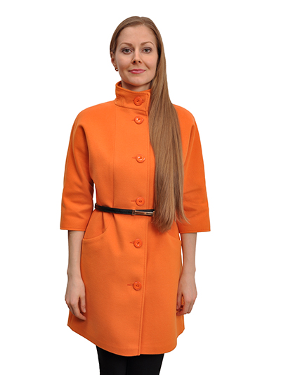

П-3380

кашемир

- 42
- 44
- 46
- 48
- 50

3100 руб.
ГОРЯЧАЯ НОВИНКА И ХИТ ПРОДАЖ!!!

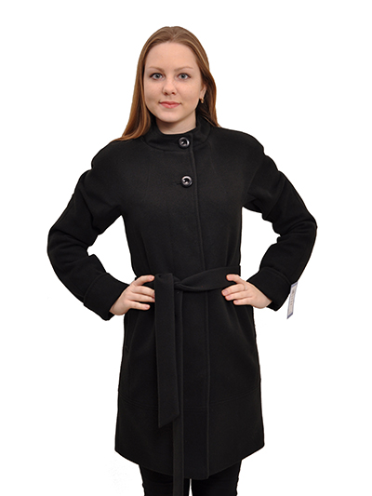

П-3381

кашемир

- 42
- 44
- 46
- 48
- 50
- 52
- 54

2900 руб.

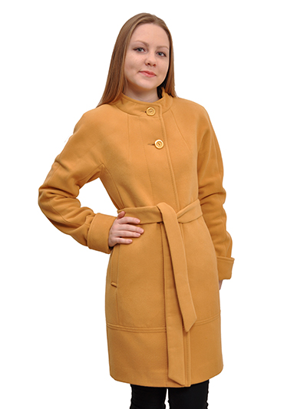

П-3383

кашемир
- 42
- 44
- 46
- 50
- 52

2900 руб.

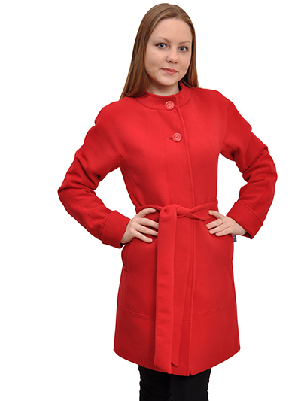

П-3384

кашемир
- 42
- 44
- 46
- 48
- 50
- 52
- 54

2900 руб.

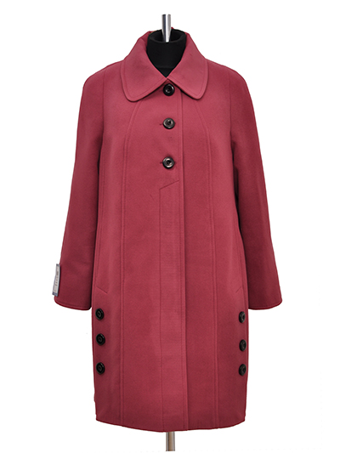

П-3385

кашемир

- 50
- 52

2900 руб.

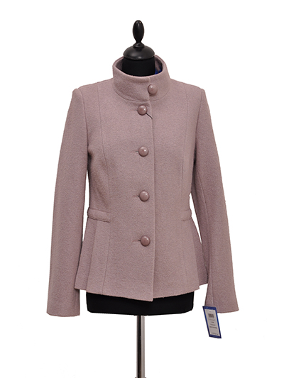

П-3390

вареная шерсть

- 42

2200 руб.

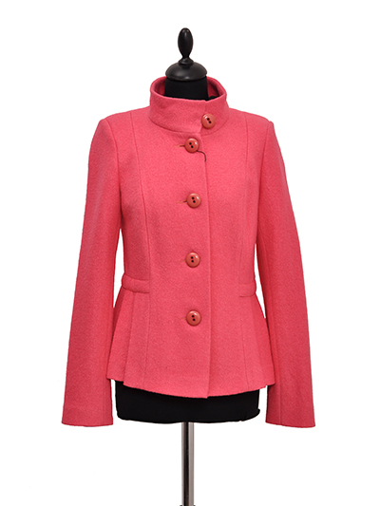

П-3392

вареная шерсть

- 42

2200 руб.

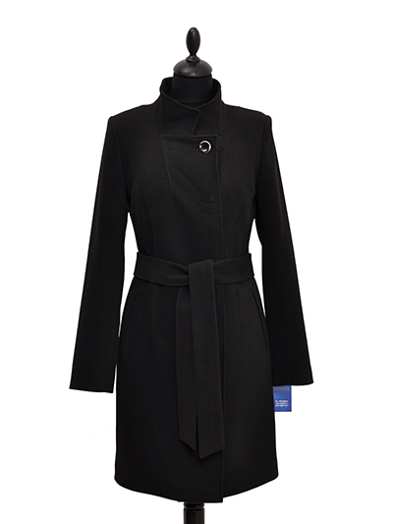

П-3396

кашемир
- 40
- 42
- 50

2700 руб.
ГОРЯЧАЯ НОВИНКА И ХИТ ПРОДАЖ!!!

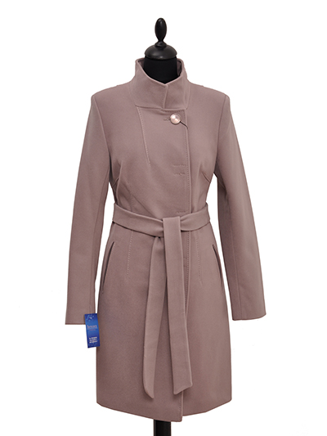

П-3397

кашемир
- 40

2700 руб.

ГОРЯЧАЯ НОВИНКА И ХИТ ПРОДАЖ!!!

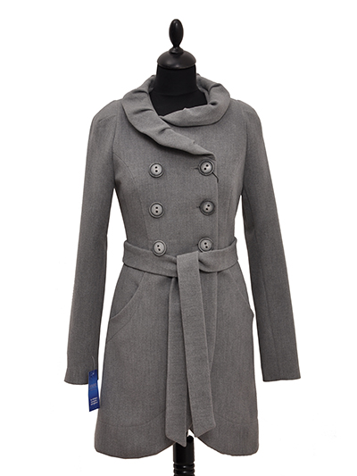

П-3412

кашемир

- 42
- 48
- 50
- 52

2700 руб.

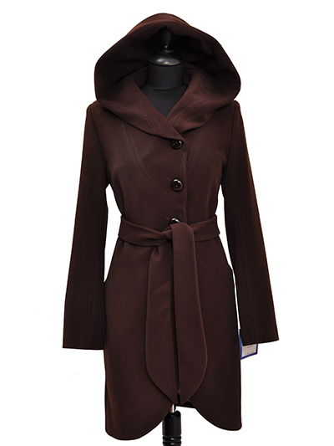

П-3414

кашемир

- 48
- 50

2700 руб.

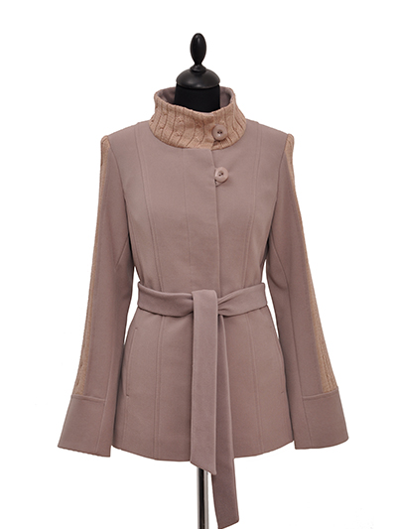

П-3415

кашемир

- 42
- 44
- 48
- 50

2600 руб.

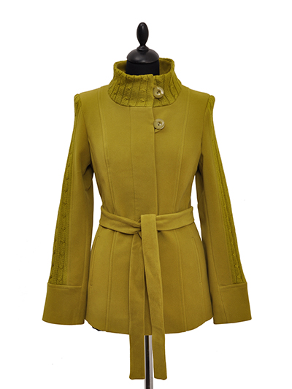

П-3416

кашемир
- 42
- 44
- 48

2600 руб.

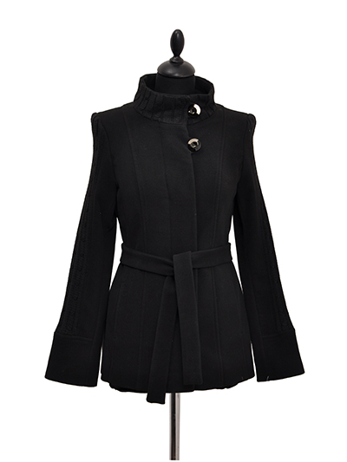

П-3417

кашемир

- 42

2600 руб.
ГОРЯЧАЯ НОВИНКА И ХИТ ПРОДАЖ!!!

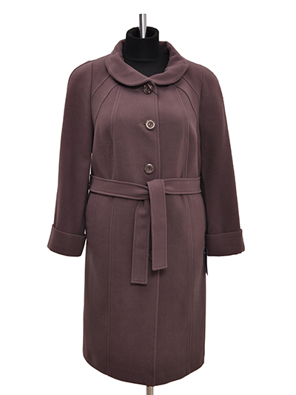

П-3419

кашемир
- 48
- 50
- 58

2900 руб.

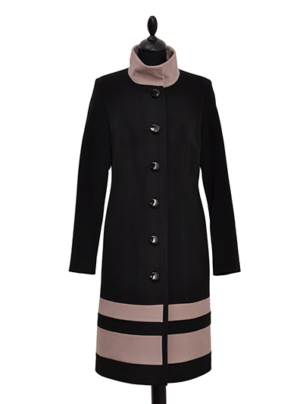

П-3420

кашемир

- 42

2900 руб.

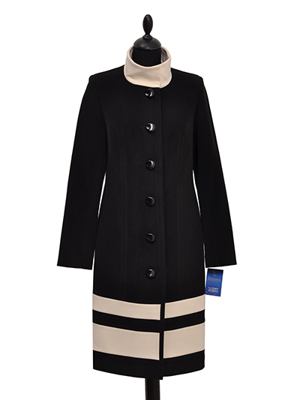

П-3421

кашемир

- 42

2900 руб.

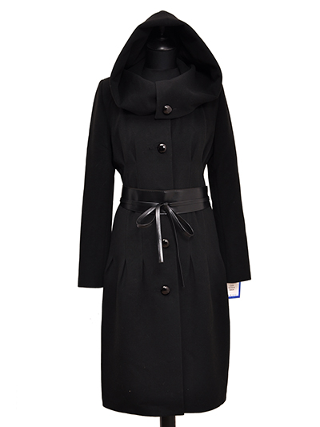

П-3424

кашемир
- 42

2900 руб.
ГОРЯЧАЯ НОВИНКА И ХИТ ПРОДАЖ!!!

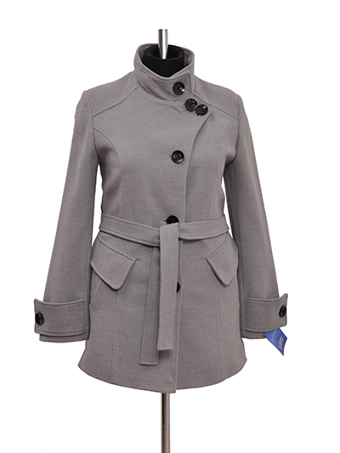

П-3425

кашемир

- 50

2700 руб.

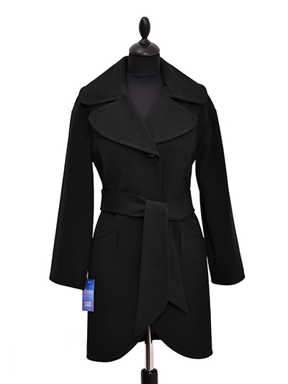

П-3427

кашемир

- 42

2700 руб.

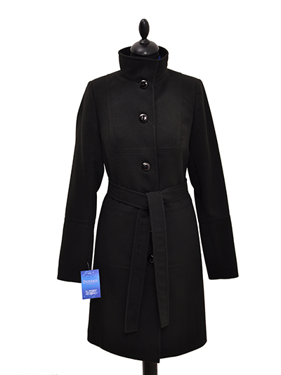

П-3431

кашемир

- 44
- 52

2900 руб.
ГОРЯЧАЯ НОВИНКА И ХИТ ПРОДАЖ!!!

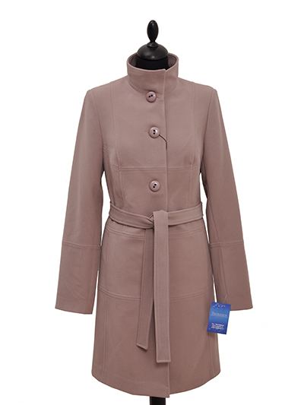

П-3432

кашемир

- 52

2900 руб.
ГОРЯЧАЯ НОВИНКА И ХИТ ПРОДАЖ!!!

П-3440

кашемир
- 42
- 44
- 46
- 48
- 50

2900 руб.

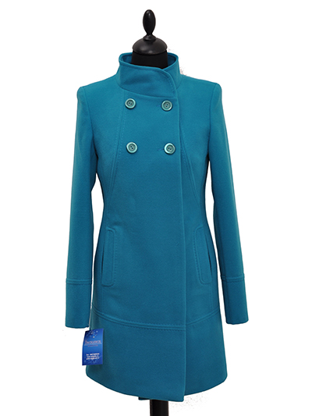

П-3441

кашемир

- 42
- 44
- 48

2900 руб.

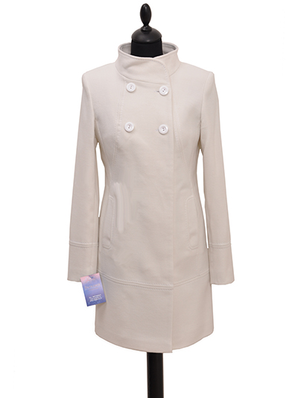

П-3442

кашемир

- 42
- 44
- 46
- 48
- 50

2900 руб.
ГОРЯЧАЯ НОВИНКА И ХИТ ПРОДАЖ!!!

П-3443

кашемир
- 42
- 48
- 50
- 52

2900 руб.

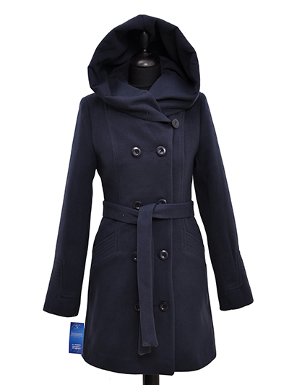

П-3446

кашемир

- 42

2900 руб.

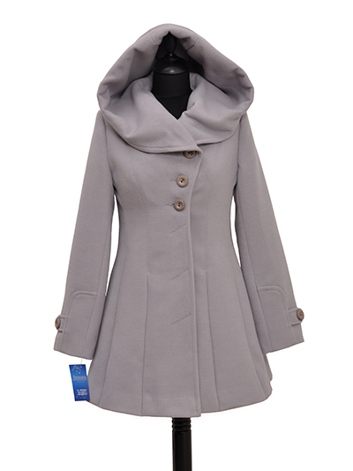

П-3447

кашемир
- 42
- 44
- 46
- 48
- 50

2900 руб.

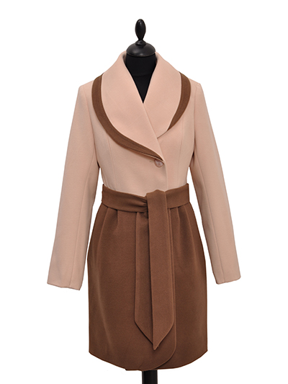

П-3448

кашемир

- 42

2900 руб.

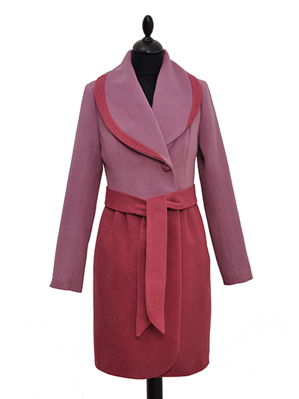

П-3449

кашемир
- 42
- 44
- 46
- 48
- 50
- 52

2900 руб.

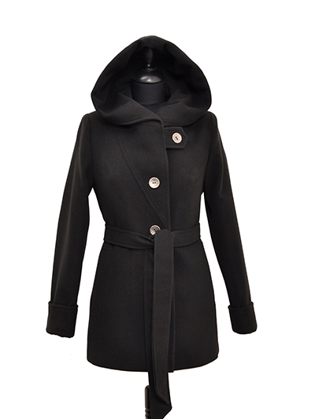

П-3453

кашемир

- 44
- 46
- 48
- 50
- 52

3000 руб.

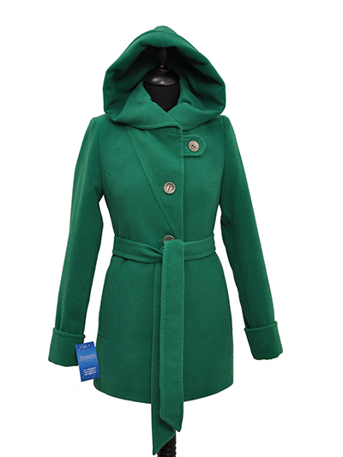

П-3454

кашемир

- 46
- 48

3000 руб.

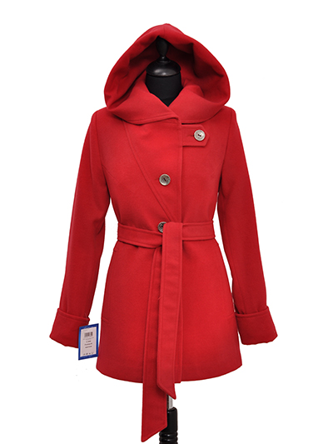

П-3456

кашемир

- 44
- 50

3000 руб.
ГОРЯЧАЯ НОВИНКА И ХИТ ПРОДАЖ!!!

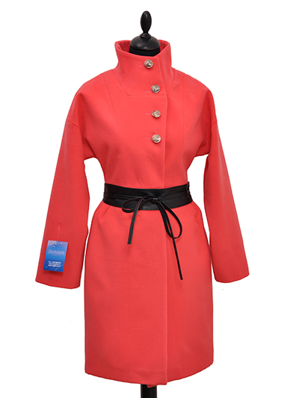

П-3458

кашемир

- 42

2900 руб.

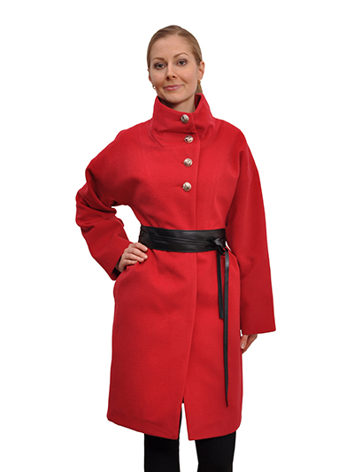

П-3459

кашемир
- 42
- 44
- 46
- 48
- 50
- 52

2900 руб.

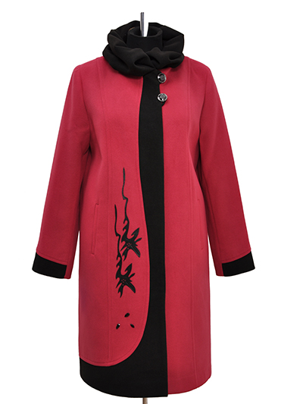

П-3462

кашемир
- 50
- 52
- 54
- 56
- 58
- 60

3400 руб.

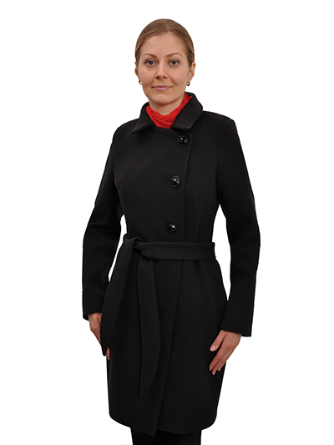

П-3467

кашемир
- 40
- 42
- 44
- 46
- 48

3450 руб.
ГОРЯЧАЯ НОВИНКА И ХИТ ПРОДАЖ!!!

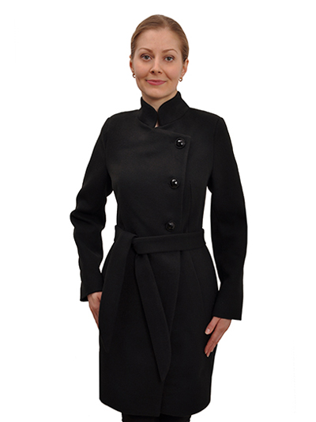

П-3483

кашемир
- 40
- 42
- 44
- 46
- 48

3450 руб.

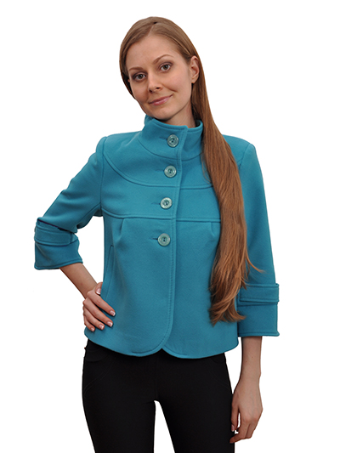

П-3490

кашемир
- 42
- 44
- 46
- 52
- 56

2700 руб.

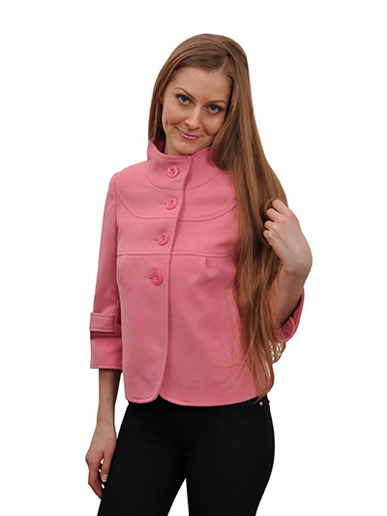

П-3491

кашемир
- 42
- 44
- 46
- 48
- 50
- 52
- 54
- 56

2700 руб.

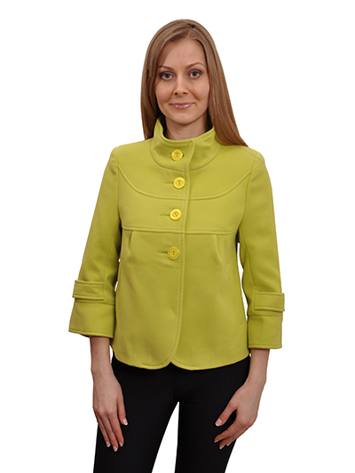

П-3492

кашемир
- 42
- 44
- 46
- 48
- 50
- 52

2700 руб.

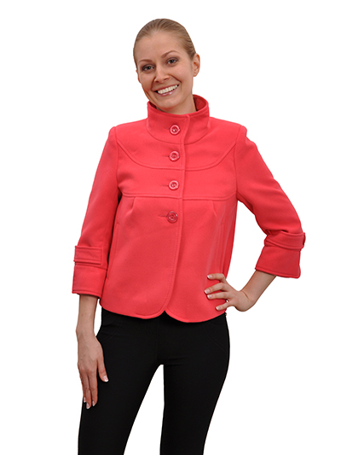

П-3493

кашемир

- 42
- 46

2700 руб.

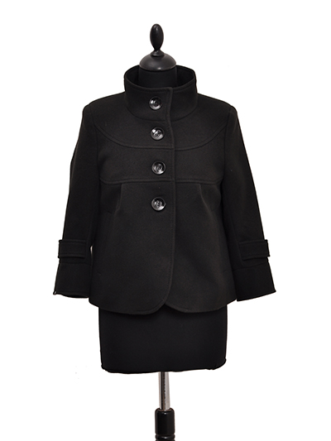

П-3494

кашемир
- 42
- 44
- 46

2700 руб.

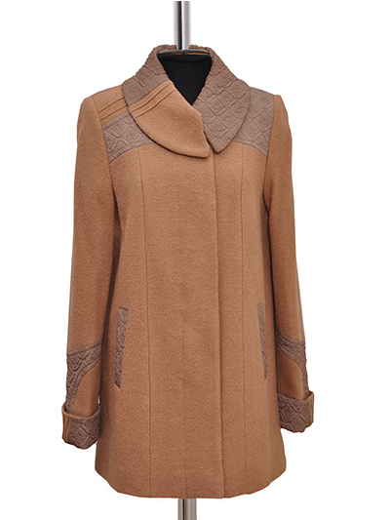

П-3496

кашемир
- 46
- 48
- 50
- 52

2200 руб.

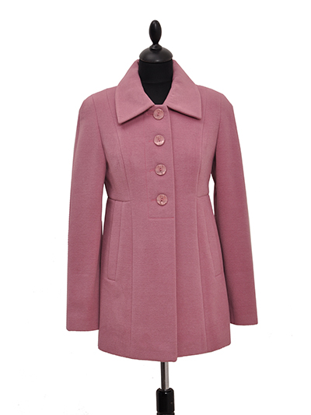

П-3497

кашемир

- 40
- 42

2200 руб.

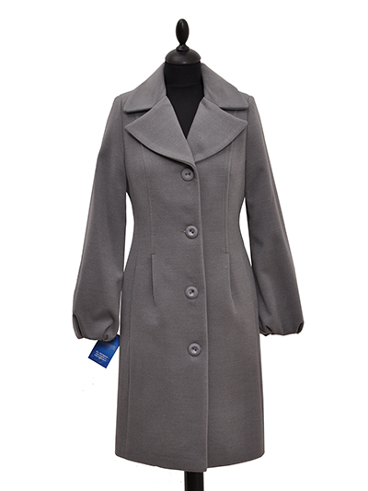

П-3500

кашемир
- 42

2200 руб.

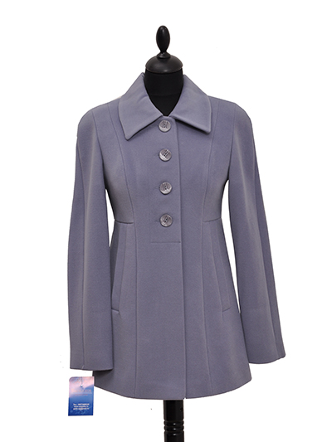

П-3502

кашемир

- 40

2200 руб.

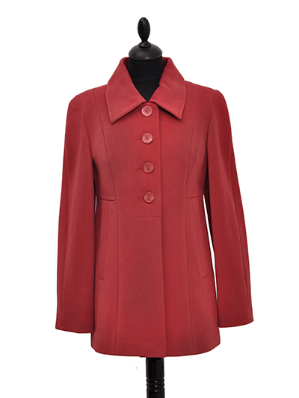

П-3503

кашемир
- 40
- 42
- 44

2200 руб.

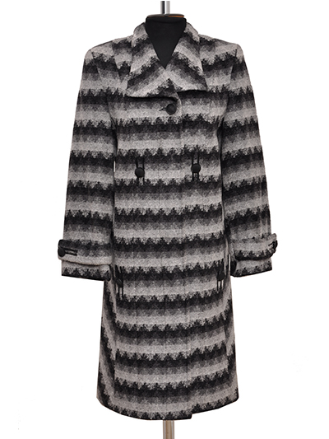

П-3504

ворса
- 46

1750 руб.

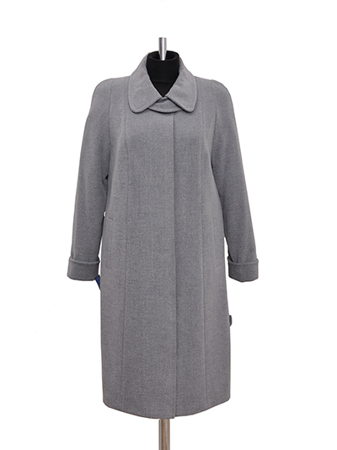

П-3508

кашемир

- 52

2200 руб.

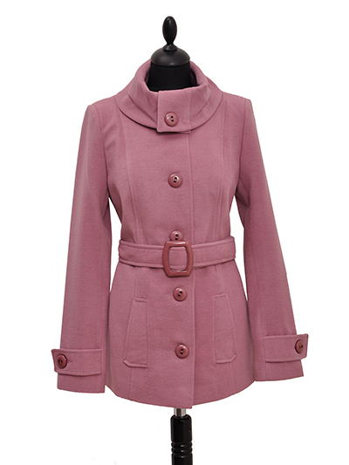

П-3513

кашемир
- 42
- 50
- 52

2700 руб.

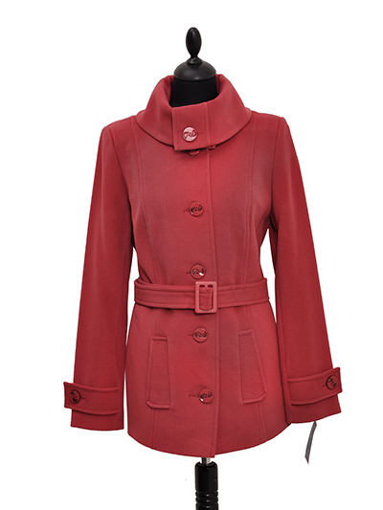

П-3514

кашемир
- 42

2700 руб.

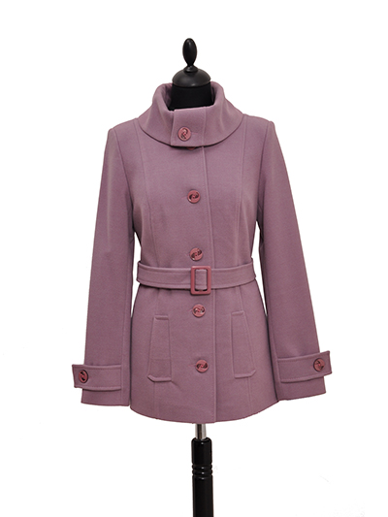

П-3516

кашемир
- 42

2700 руб.

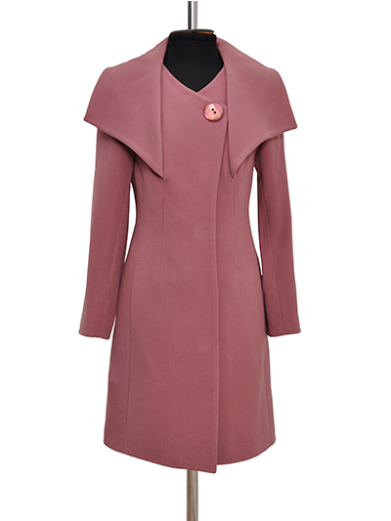

П-3517

кашемир
- 46
- 48

2700 руб.

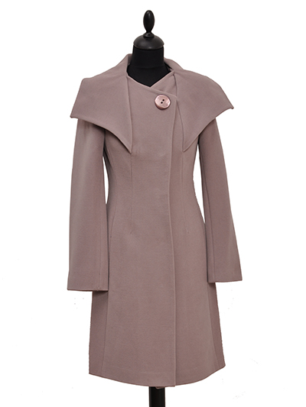

П-3518

кашемир
- 42
- 44
- 46
- 48
- 50

2700 руб.
ГОРЯЧАЯ НОВИНКА И ХИТ ПРОДАЖ!!!

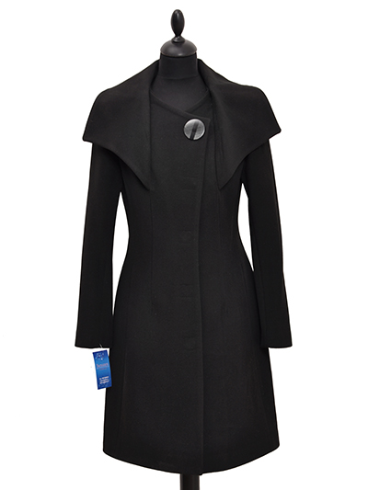

П-3519

кашемир

- 42

2700 руб.
ГОРЯЧАЯ НОВИНКА И ХИТ ПРОДАЖ!!!

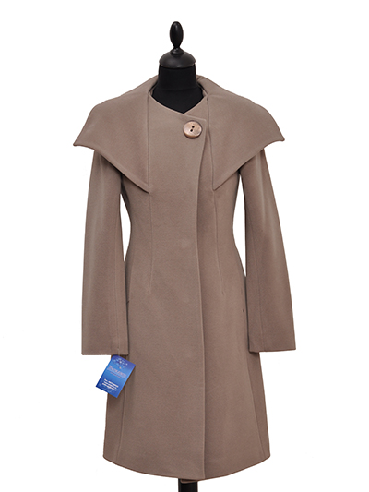

П-3520

кашемир

- 42
- 44
- 48
- 50

2700 руб.

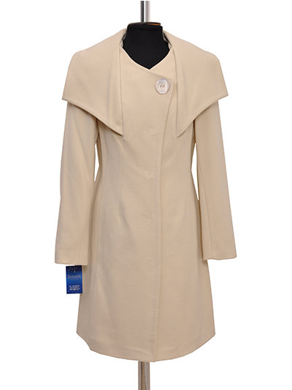

П-3521

кашемир

- 48

1850 руб.

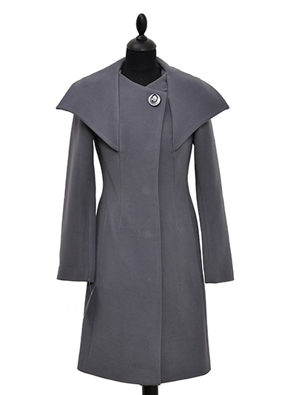

П-3522

кашемир
- 42
- 44
- 48

2700 руб.

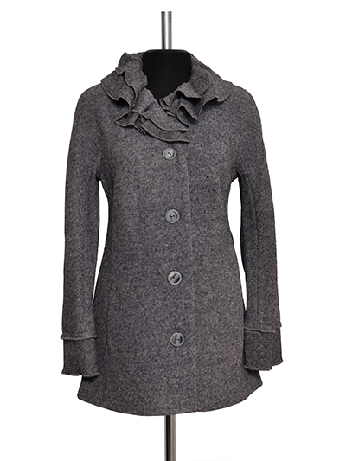

П-3523

вареная шерсть

- 48

2700 руб.

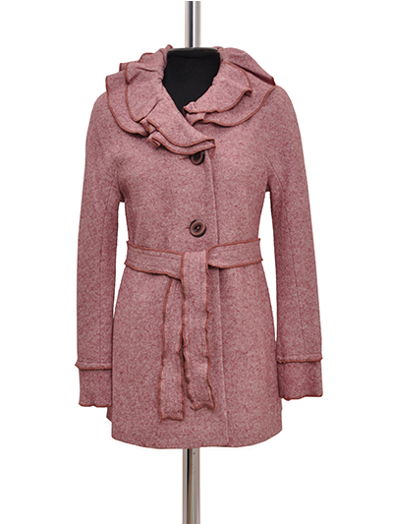

П-3525

вареная шерсть

- 48

2700 руб.

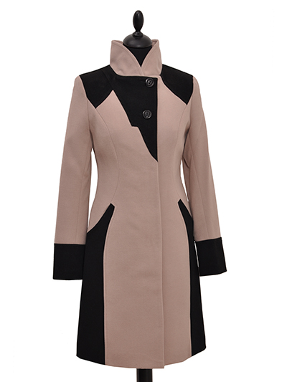

П-3527

кашемир

- 42

2700 руб.
ГОРЯЧАЯ НОВИНКА И ХИТ ПРОДАЖ!!!

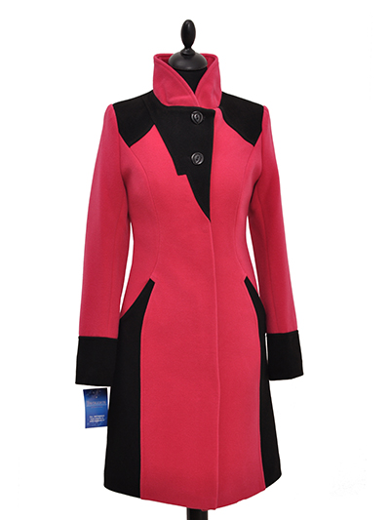

П-3528

кашемир
- 42

2700 руб.

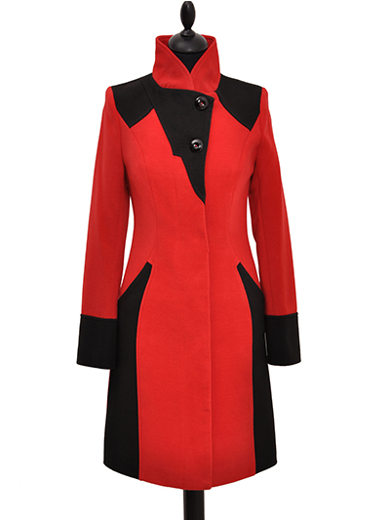

П-3532

кашемир

- 42

2700 руб.
ГОРЯЧАЯ НОВИНКА И ХИТ ПРОДАЖ!!!

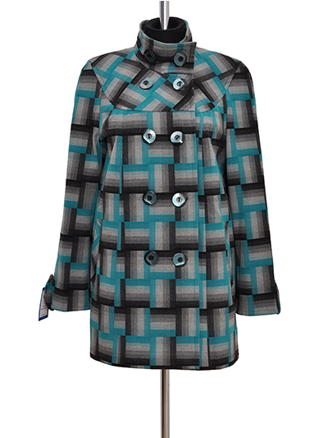

П-3533

кашемир
- 50

1850 руб.

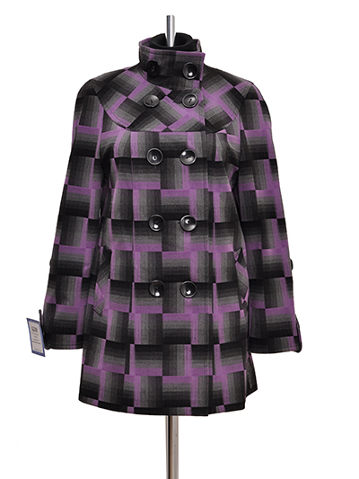

П-3534

кашемир
- 48

1850 руб.

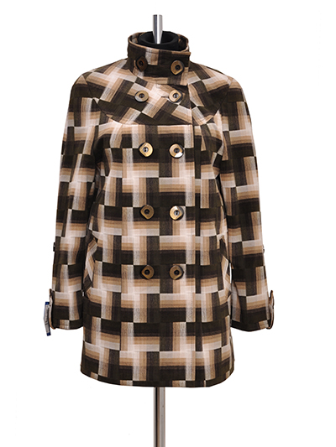

П-3536

кашемир
- 48
- 50

1850 руб.

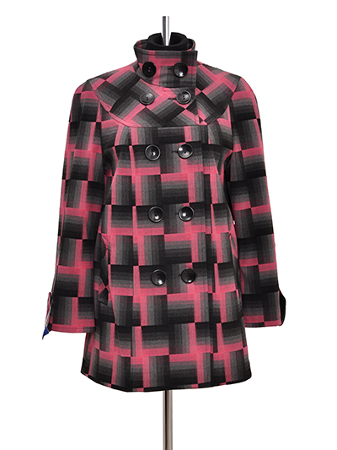

П-3537

кашемир

- 48

1850 руб.

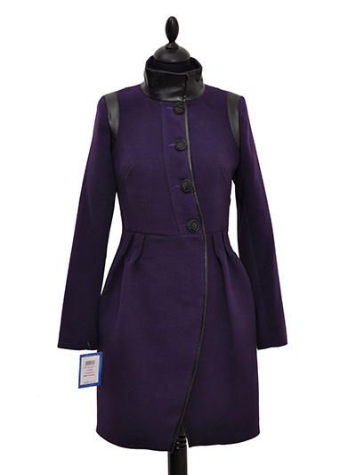

П-3539

кашемир
- 42

2700 руб.

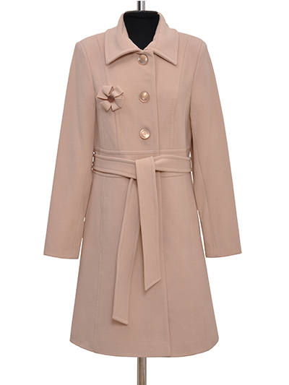

П-3540

кашемир
- 54

2700 руб.

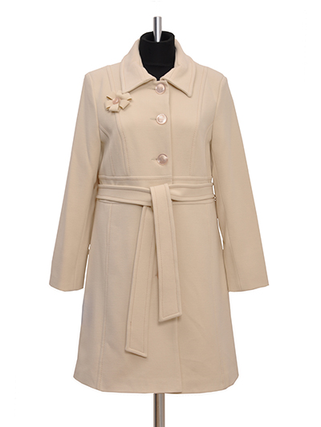

П-3541

кашемир

- 52

2700 руб.
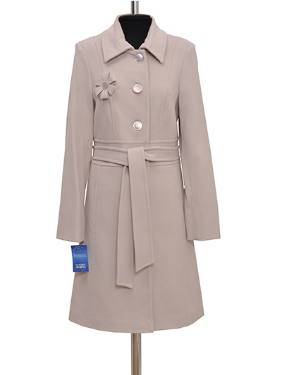

П-3542

кашемир
- 44
- 50
- 52
- 54

2700 руб.

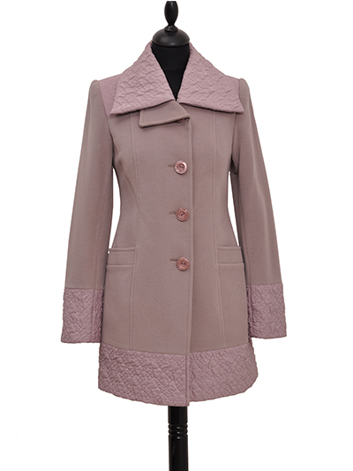

П-3543

кашемир

- 42

2700 руб.

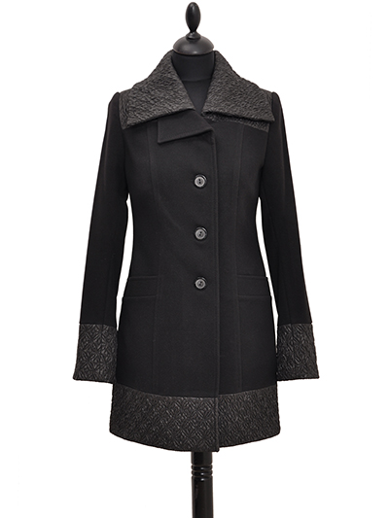

П-3544

кашемир

- 44

2700 руб.

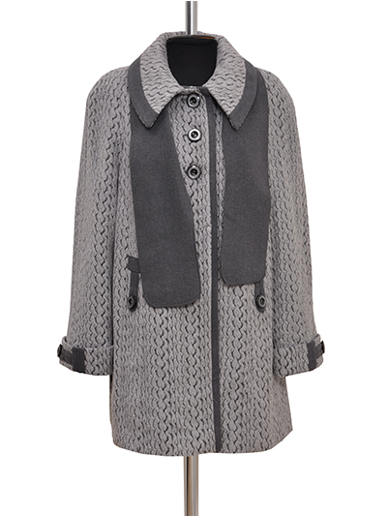

П-3545

ворса

- 48

2350 руб.

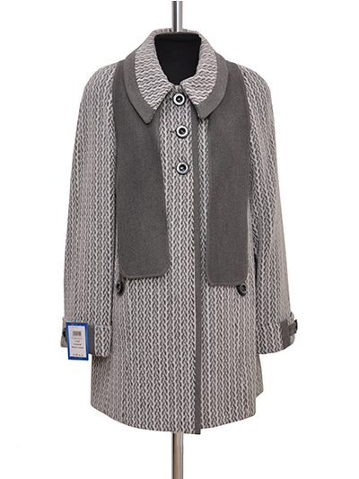

П-3546

ворса

- 48

2350 руб.

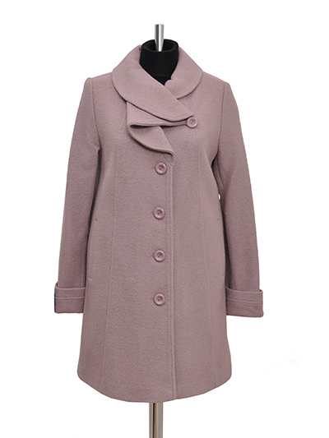

П-3550

вареная шерсть

- 50

2200 руб.

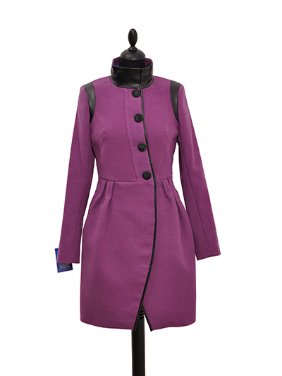

П-3551

кашемир

- 42

2700 руб.

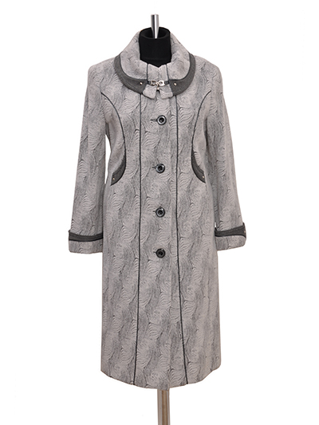

П-3552

ворса
- 48
- 50

2350 руб.

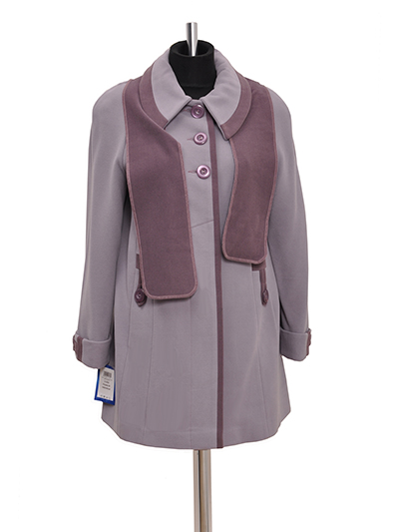

П-3555

кашемир

- 48

2600 руб.

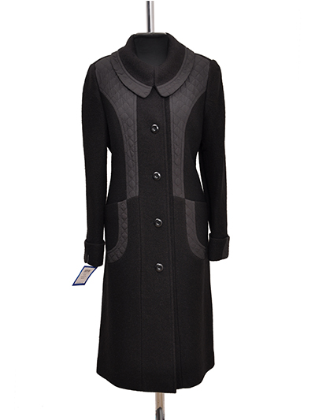

П-3557

вареная шерсть
- 46

2350 руб.

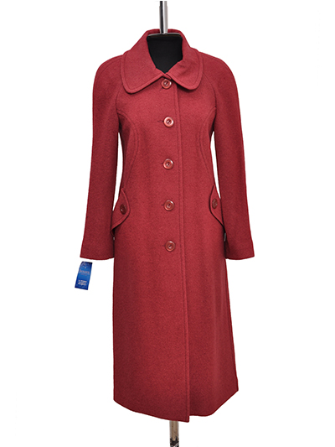

П-3559

вареная шерсть
- 44

2100 руб.

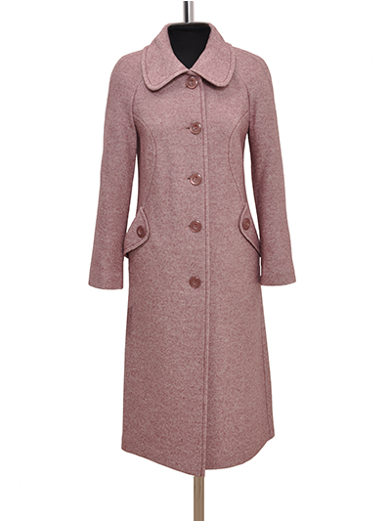

П-3562

вареная шерсть

- 44
- 46

2100 руб.
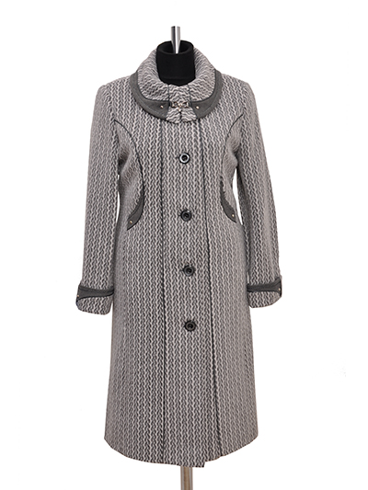

П-3564

ворса

- 48
- 50

2600 руб.

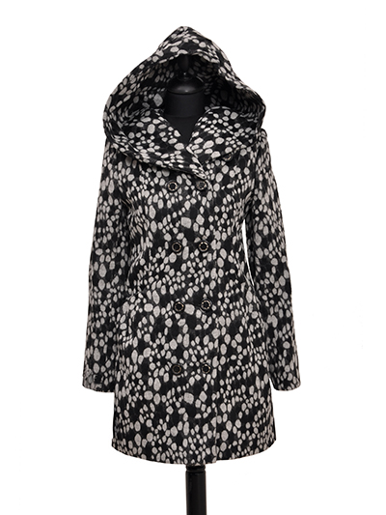

П-3569

ворса

- 42

1700 руб.

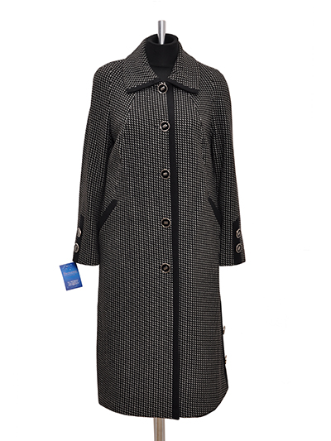

П-3573

твид

- 48
- 50

1900 руб.

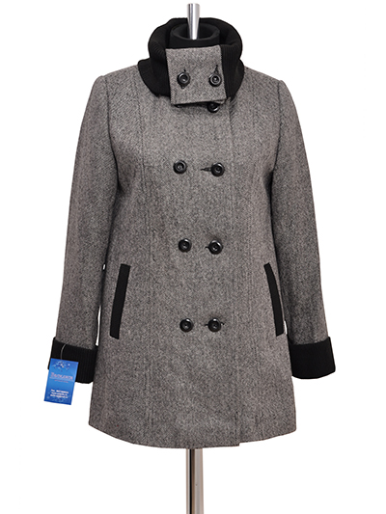

П-3576

твид

- 48
- 50
- 52

2200 руб.

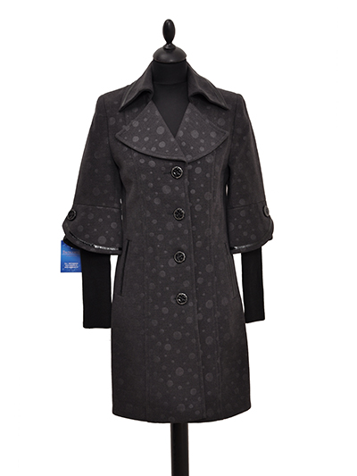

П-3578

кашемир

- 42

1900 руб.

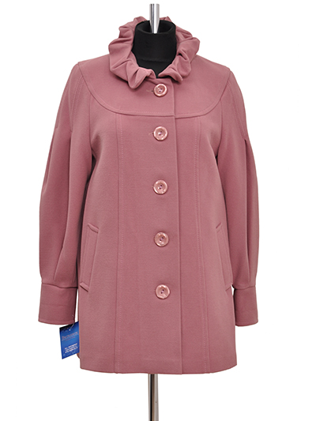

П-3580

кашемир

- 48
- 50

2350 руб.

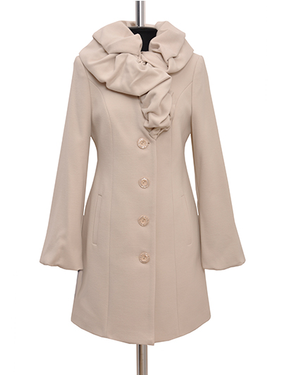

П-3583

кашемир

- 44

2700 руб.

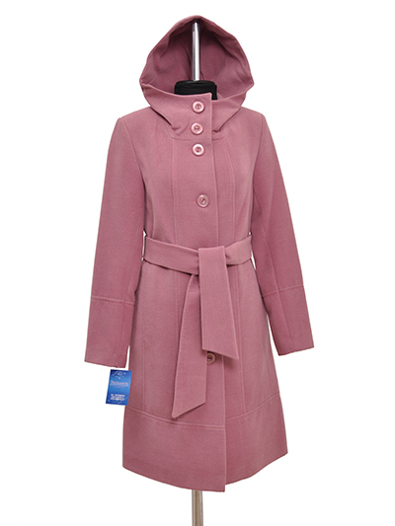

П-3585

кашемир

- 44

2700 руб.

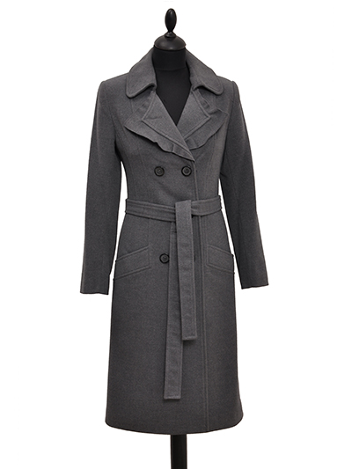

П-3588

кашемир

- 42
- 44

2350 руб.

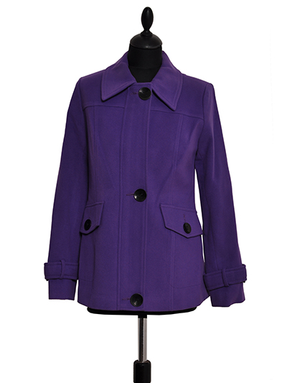

П-3590

кашемир

- 42

2200 руб.

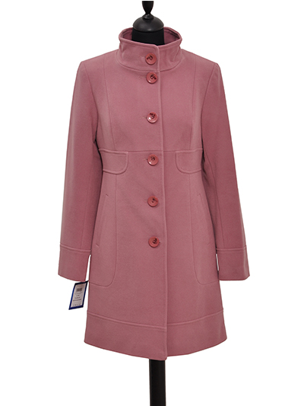

П-3591

кашемир

- 42

2350 руб.

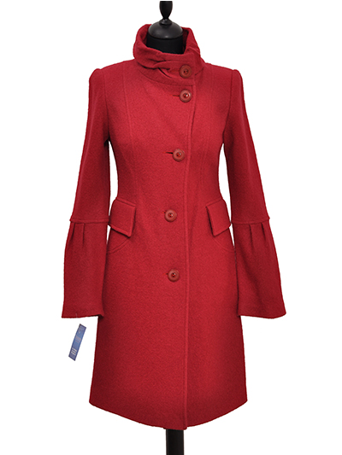

П-3592

вареная шерсть

- 42
- 44

2350 руб.
ГОРЯЧАЯ НОВИНКА И ХИТ ПРОДАЖ!!!

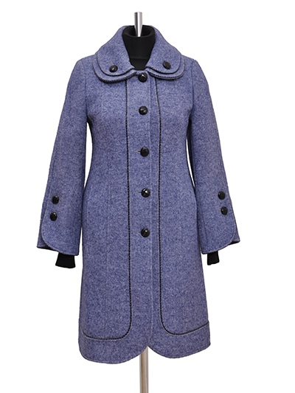

П-3602

вареная шерсть

- 46

2700 руб.

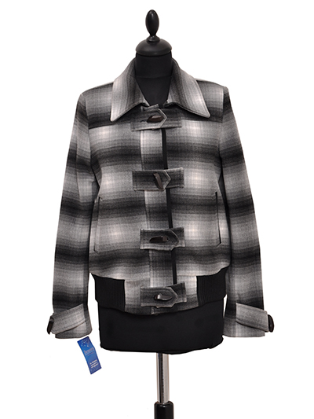

П-3608

кашемир

- 42

1500 руб.

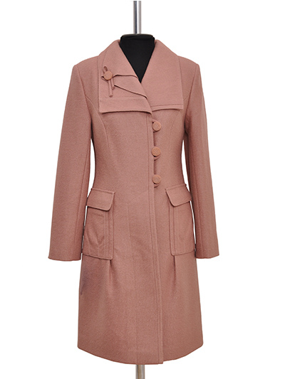

П-3612

вареная шерсть

- 44
- 46
- 48
- 50

2700 руб.

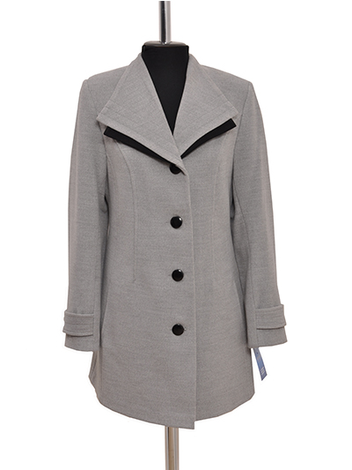

П-3614

кашемир

- 50

2350 руб.

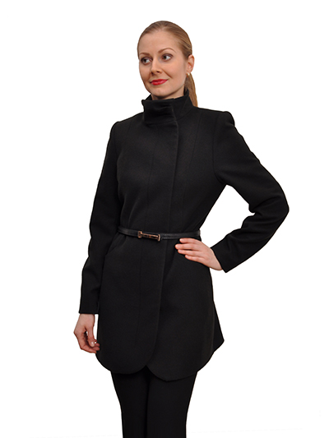

П-3622

кашемир
- 42
- 44
- 46
- 50

3000 руб.
ГОРЯЧАЯ НОВИНКА И ХИТ ПРОДАЖ!!!

П-3624

кашемир

- 42
- 44
- 46
- 48
- 50

3100 руб.

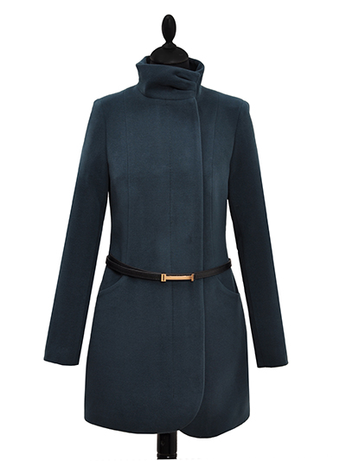

П-3625

кашемир
- 42
- 44
- 46
- 48
- 50

3100 руб.

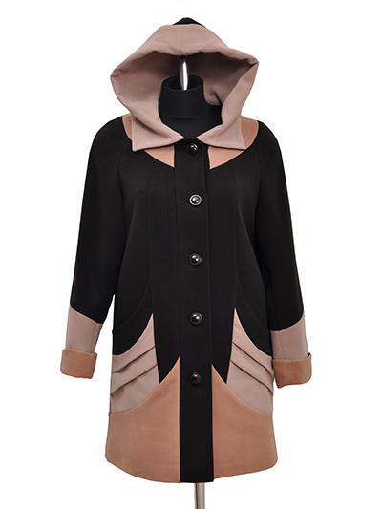

П-3629

кашемир

- 50
- 56

3000 руб.

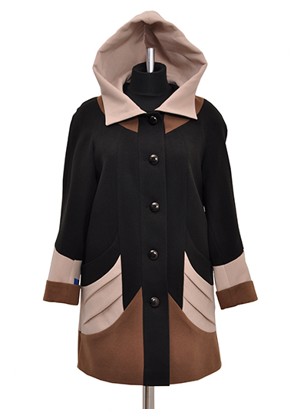

П-3630

кашемир
- 50

3000 руб.

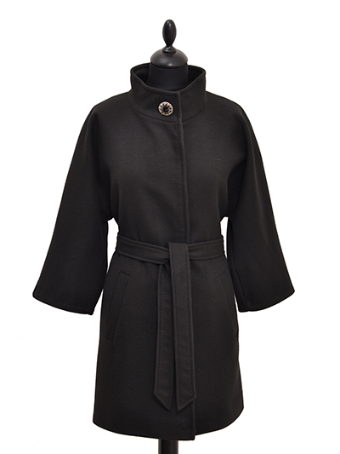

П-3632

кашемир
- 44
- 46

3000 руб.
ГОРЯЧАЯ НОВИНКА И ХИТ ПРОДАЖ!!!

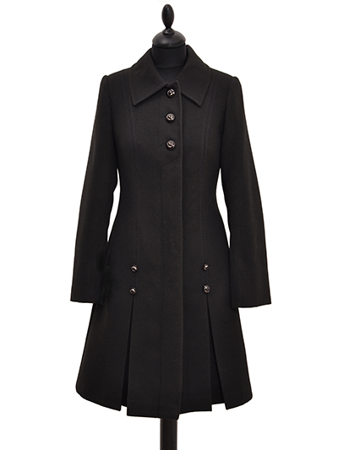

П-3634

кашемир
- 42
- 44
- 46
- 48

3000 руб.
ГОРЯЧАЯ НОВИНКА И ХИТ ПРОДАЖ!!!

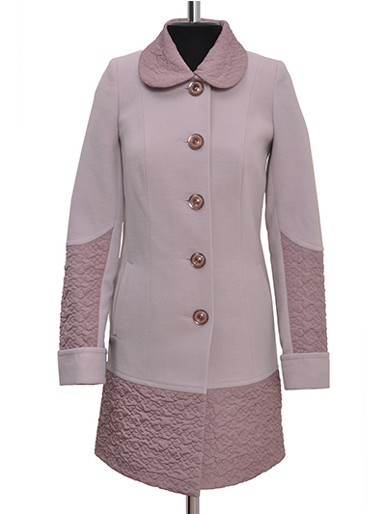

П-3638

кашемир

- 44

2100 руб.

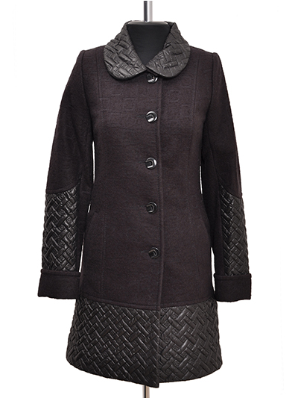

П-3639

вареная шерсть

- 44

2100 руб.

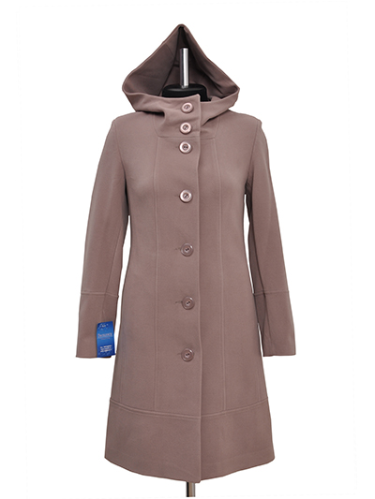

П-3646

кашемир

- 44

2700 руб.

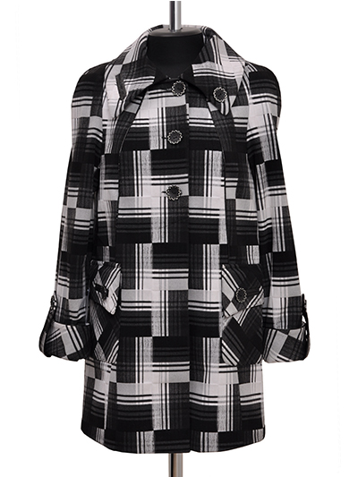

П-3647

кашемир

- 48

1900 руб.

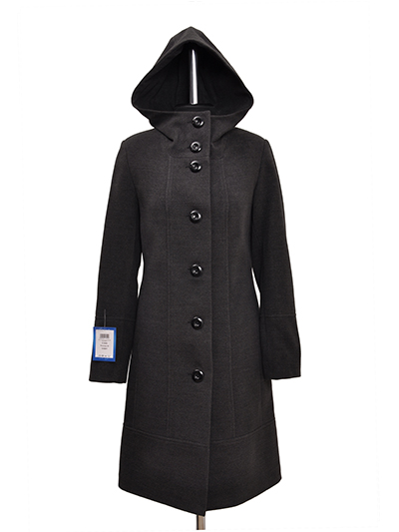

П-3649

кашемир

- 44

2700 руб.
ГОРЯЧАЯ НОВИНКА И ХИТ ПРОДАЖ!!!

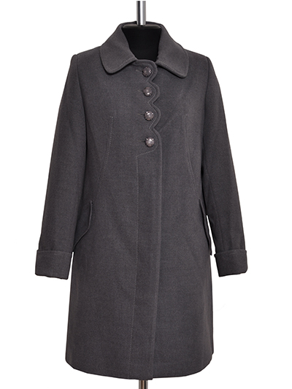

П-3654

кашемир
- 46
- 48
- 50
- 52
- 56
- 58

3000 руб.

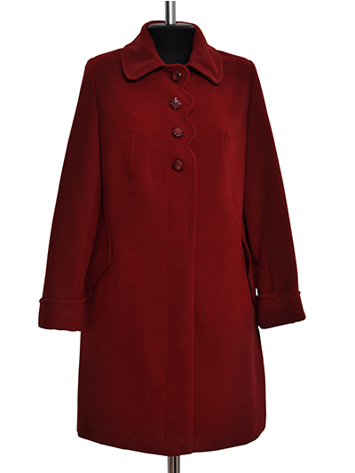

П-3655

кашемир
- 46
- 48
- 50

3000 руб.

П-3656

кашемир

- 42
- 44
- 48

2900 руб.

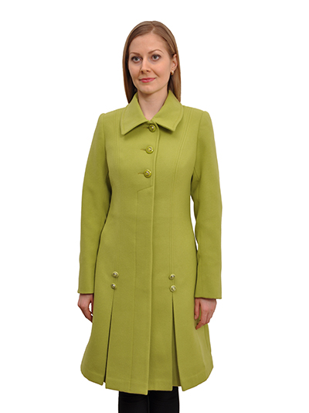

П-3657

кашемир

- 42
- 44
- 46
- 48

3100 руб.

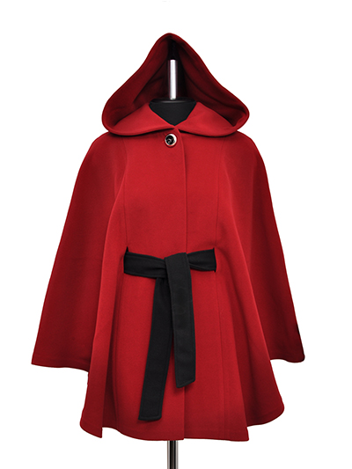

П-3677

кашемир

- 44

3000 руб.

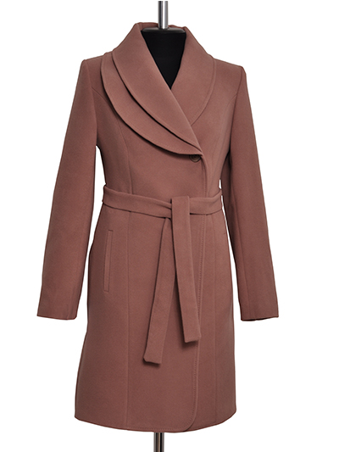

П-3678

кашемир

- 46
- 48
- 50
- 52
- 54
- 56

3150 руб.

П-3682

кашемир
- 42
- 44
- 46
- 48

3150 руб.

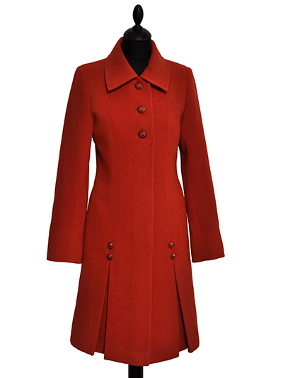

П-3683

кашемир

- 42
- 44
- 48

3150 руб.
ГОРЯЧАЯ НОВИНКА И ХИТ ПРОДАЖ!!!

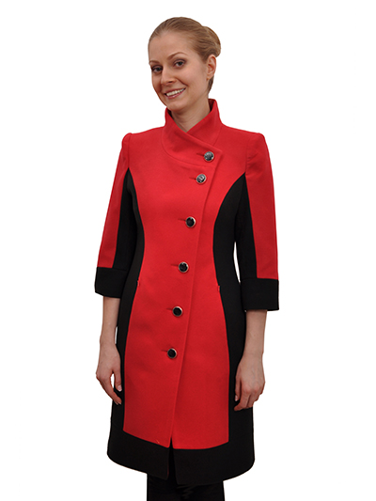

П-3684

кашемир

- 42
- 44
- 46

3150 руб.
ГОРЯЧАЯ НОВИНКА И ХИТ ПРОДАЖ!!!

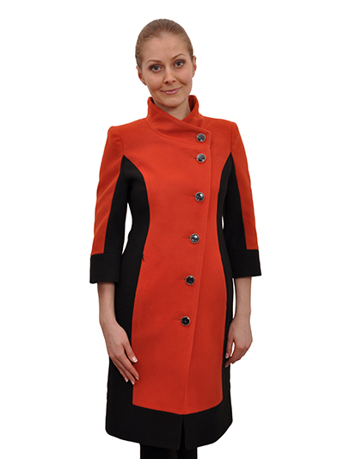

П-3685

кашемир

- 42
- 44

3150 руб.
ГОРЯЧАЯ НОВИНКА И ХИТ ПРОДАЖ!!!

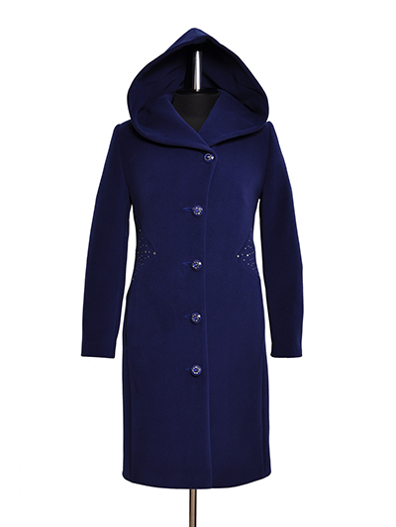

П-3687

кашемир

- 44
- 50

3450 руб.

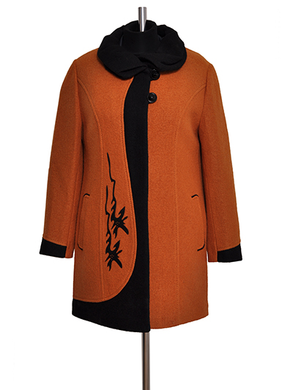

П-3688

вареная шерсть

- 50

3450 руб.

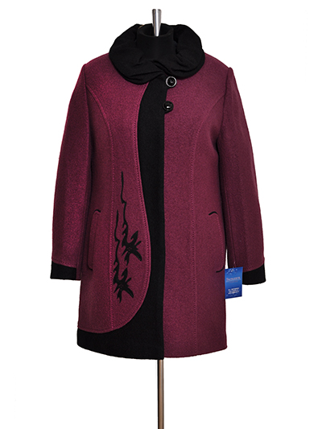

П-3689

вареная шерсть

- 46
- 52

3450 руб.

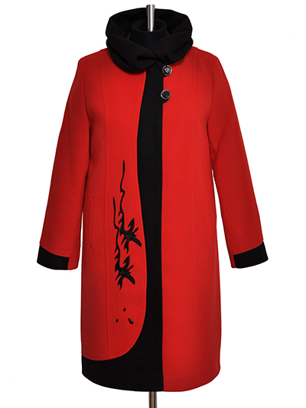

П-3691

кашемир

- 50
- 52
- 54
- 56
- 58
- 60

3450 руб.

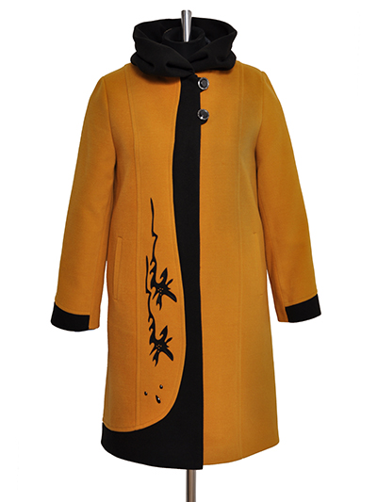

П-3692

кашемир
- 50
- 52
- 54
- 60

3450 руб.

П-3693

кашемир

- 44
- 46
- 48
- 50
- 52

3150 руб.

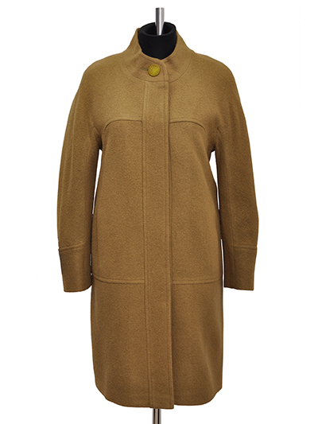

П-3696

вареная шерсть

- 48

3150 руб.

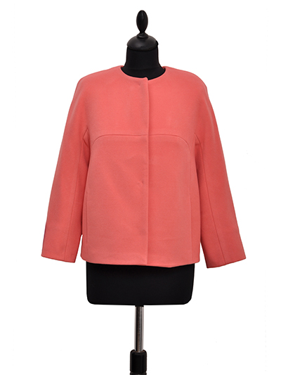

П-3712

кашемир

- 46

2600 руб.

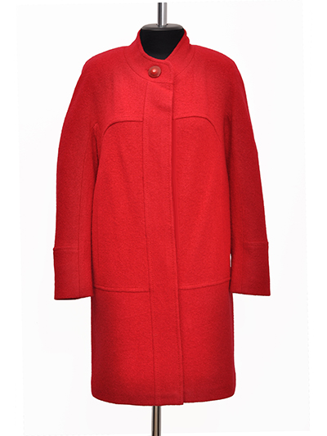

П-3714

вареная шерсть
- 46
- 50
- 56

3150 руб.

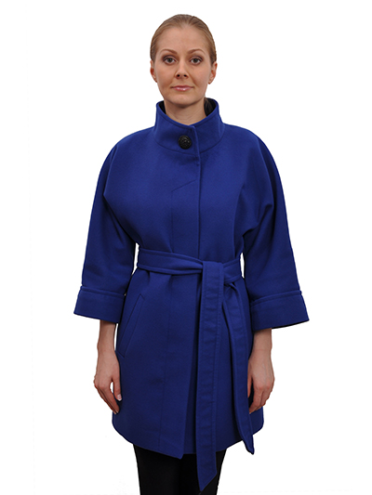

П-3715

кашемир

- 42
- 44

3150 руб.
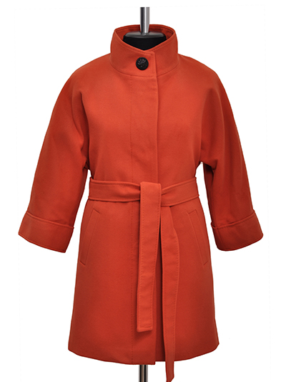

П-3716

кашемир

- 42
- 46

3150 руб.

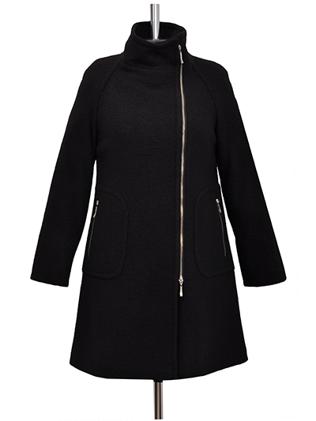

П-3717

вареная шерсть

- 50

2900 руб.

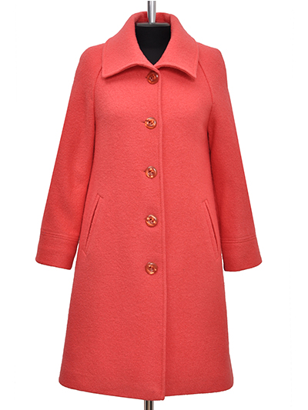

П-3719

вареная шерсть

- 48

2900 руб.

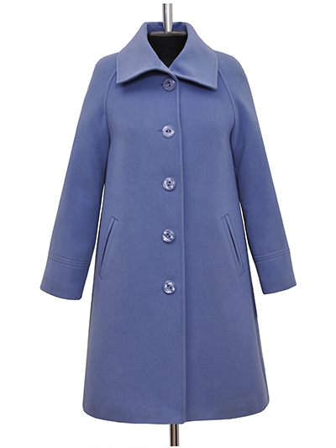

П-3720

кашемир

- 48

3150 руб.

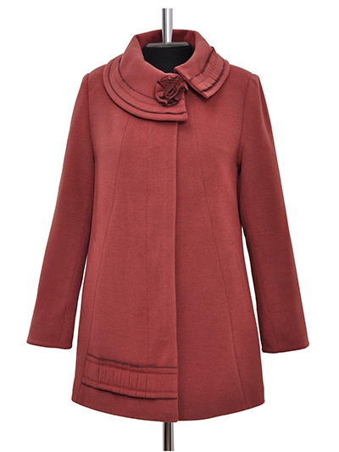

П-3722

кашемир

- 48
- 50
- 52
- 54

3150 руб.

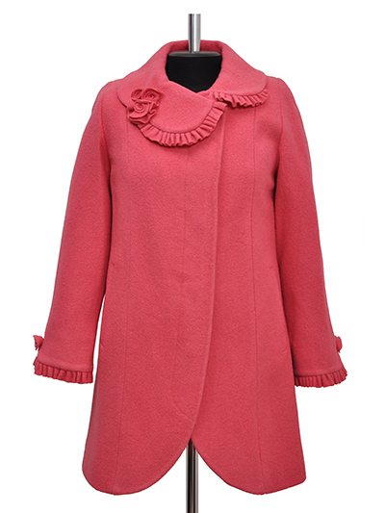

П-3723

вареная шерсть

- 48
- 50
- 54

2900 руб.

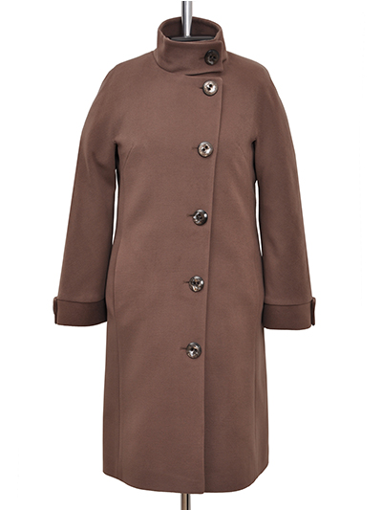

П-3724

кашемир

- 48
- 50

3150 руб.

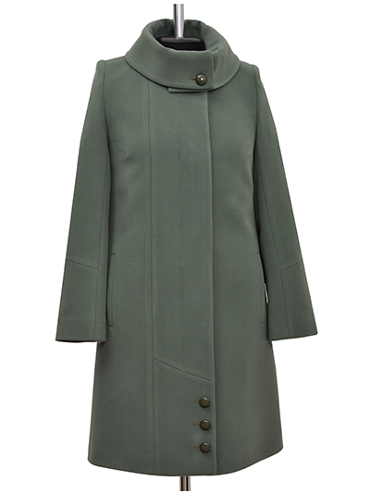

П-3726

кашемир
- 50
- 52
- 54

3150 руб.

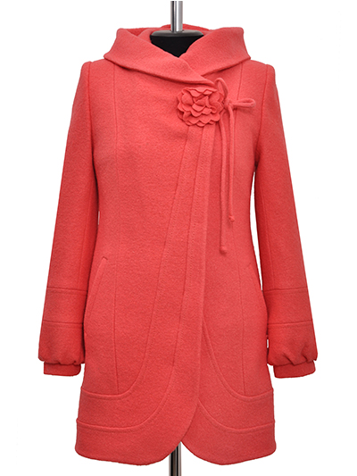

П-3729

вареная шерсть

- 50
- 56

3150 руб.

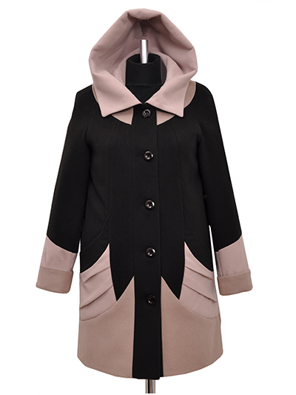

П-3730

кашемир

- 50
- 52
- 54
- 56
- 58
- 60

3150 руб.

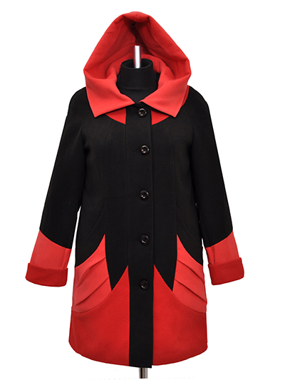

П-3731

кашемир

- 50
- 52
- 54
- 56
- 58
- 60

3150 руб.

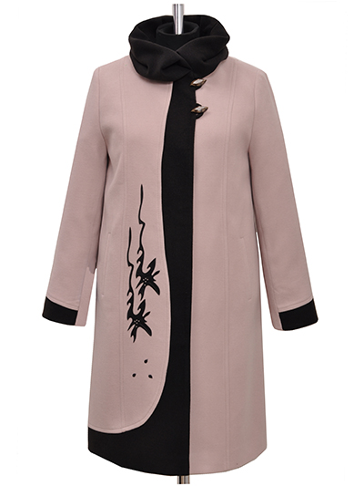

П-3732

кашемир

- 50
- 52
- 54

3400 руб.

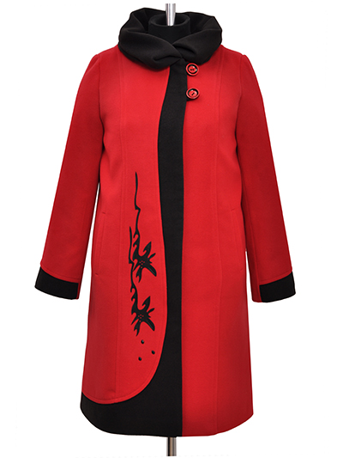

П-3733

кашемир

- 50
- 52
- 54
- 56
- 58
- 60

3400 руб.

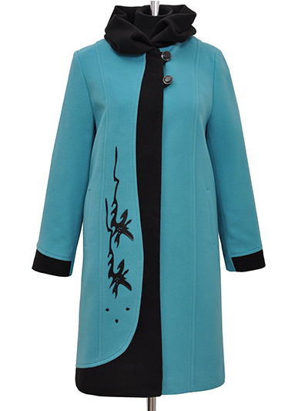

П-3734

кашемир

- 50
- 52
- 58
- 60

3400 руб.

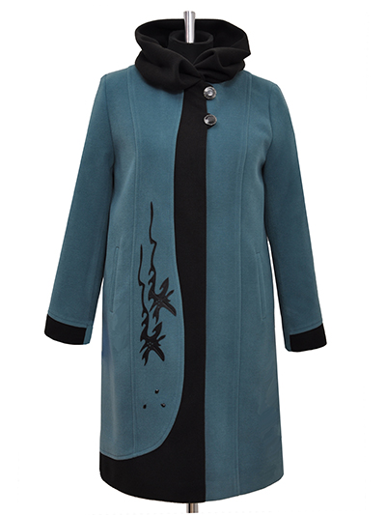

П-3735

кашемир

- 50
- 52
- 56

3400 руб.

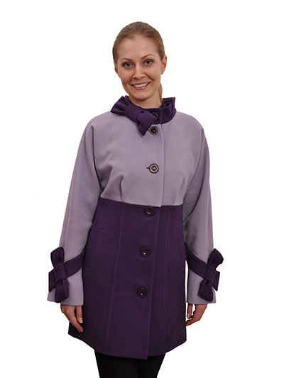

П-3736

кашемир

- 42
- 44
- 46
- 48
- 50
- 52
- 54

3150 руб.

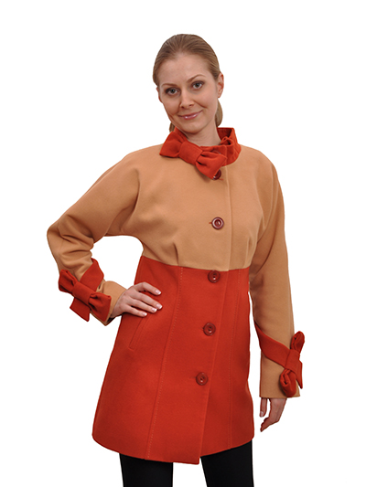

П-3737

кашемир
- 42
- 44
- 46
- 48
- 50
- 52
- 54

3150 руб.

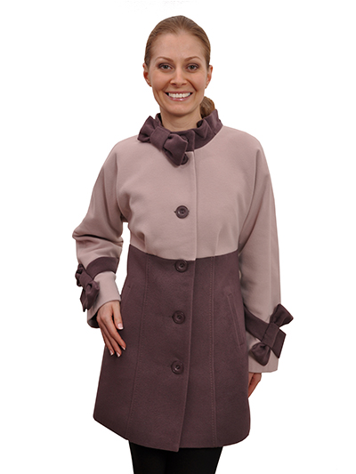

П-3738

кашемир

- 42
- 44
- 46
- 48
- 50
- 52
- 54

3150 руб.

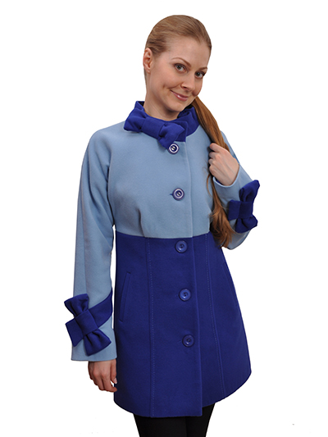

П-3739

кашемир

- 42
- 44
- 46
- 48
- 50
- 52
- 54

3150 руб.

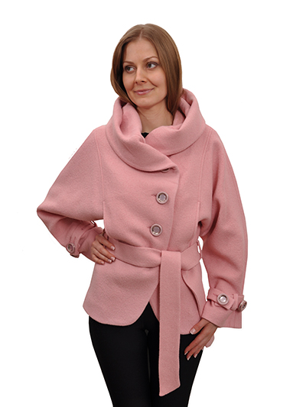

П-3740

вареная шерсть

- 52

2900 руб.

П-3744

вареная шерсть

- 46
- 50
- 52

2900 руб.

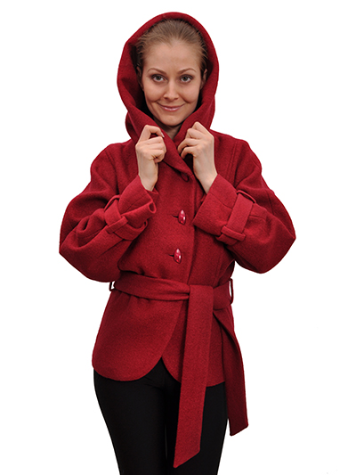

П-3745

вареная шерсть

- 44

2900 руб.

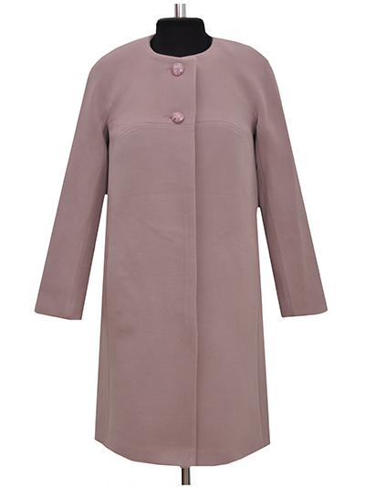

П-3746

кашемир

- 48

3150 руб.

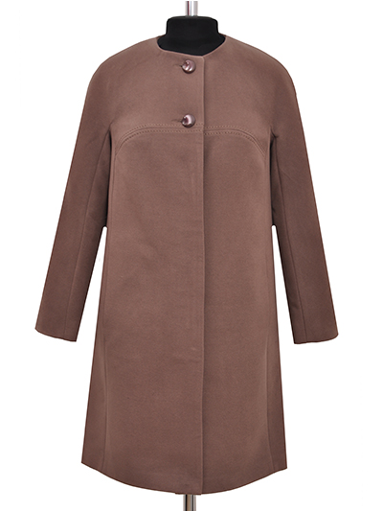

П-3747

кашемир

- 48

3150 руб.

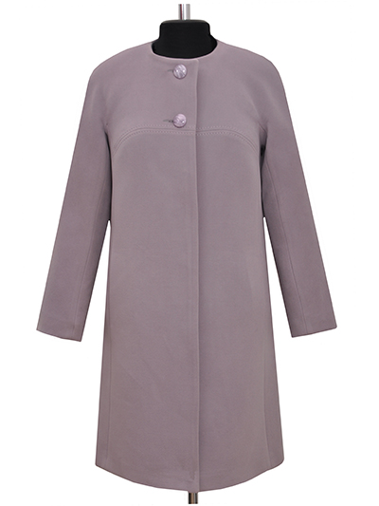

П-3749

кашемир

- 48

3150 руб.

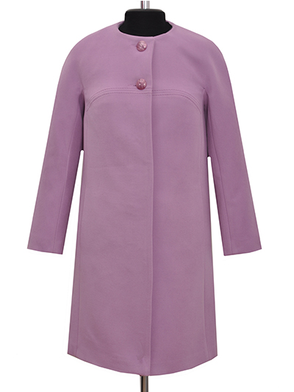

П-3751

кашемир

- 48
- 50

3150 руб.

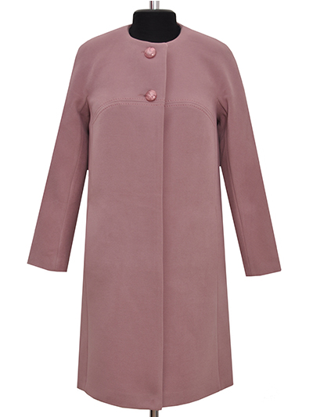

П-3752

кашемир

- 46
- 48
- 50

3150 руб.

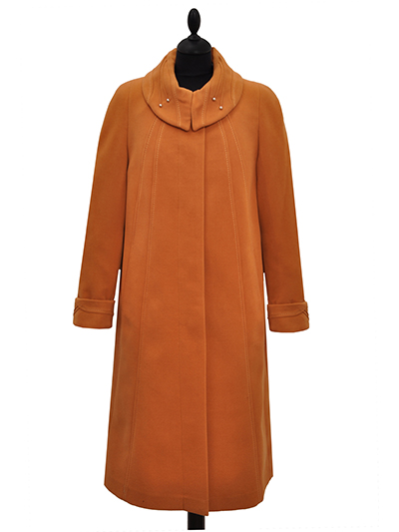

П-3754

кашемир

- 48
- 50
- 60

3150 руб.

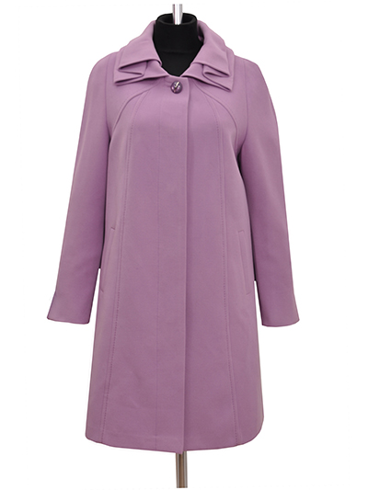

П-3755

кашемир

- 52
- 60

3150 руб.

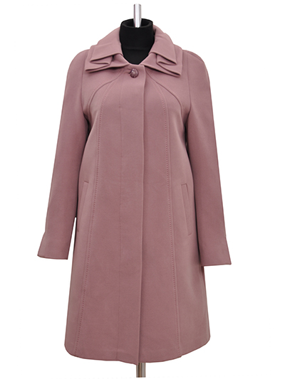

П-3756

кашемир
- 48
- 50
- 52
- 54
- 56
- 58
- 60

3150 руб.

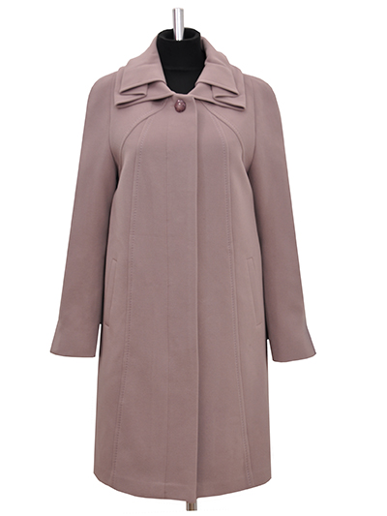

П-3757

кашемир

- 50
- 52
- 54
- 56
- 58
- 60

3150 руб.

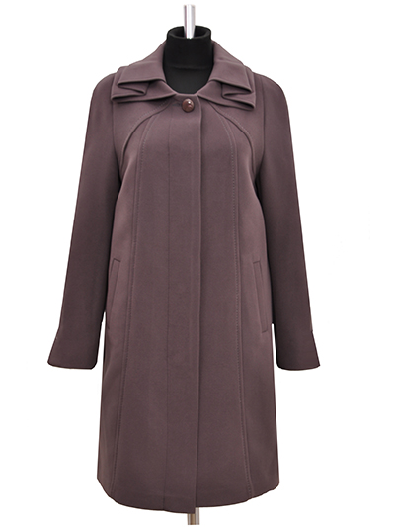

П-3758

кашемир
- 50
- 54
- 56

3150 руб.

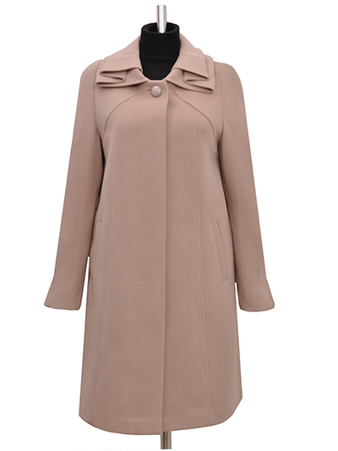

П-3759

кашемир

- 50
- 58
- 60

3150 руб.

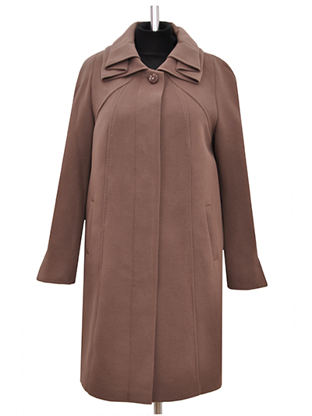

П-3760

кашемир

- 54

3150 руб.

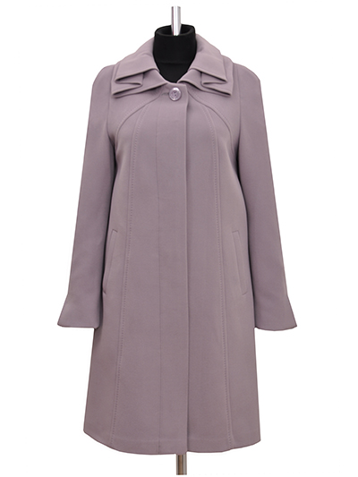

П-3761

кашемир

- 48
- 50
- 52
- 54
- 58

3150 руб.

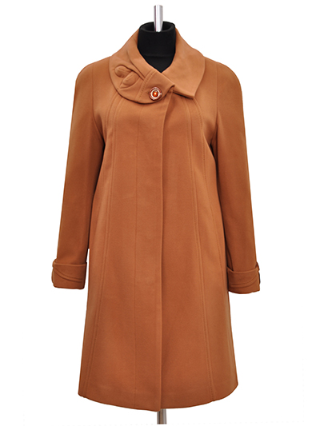

П-3762

кашемир

- 48
- 50
- 52
- 54
- 58

3150 руб.
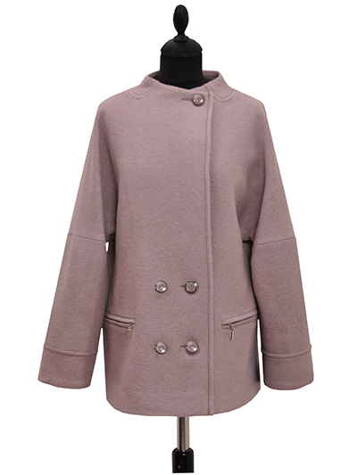

П-3763

вареная шерсть

- 46
- 50

2900 руб.

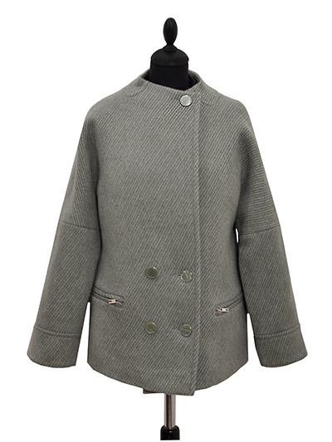

П-3764

ворса

- 46

- 52

2900 руб.

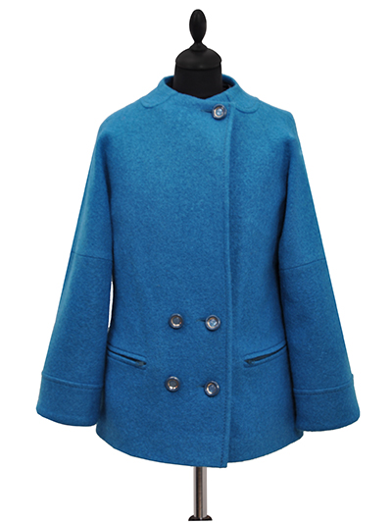

П-3765

вареная шерсть

- 50

2900 руб.

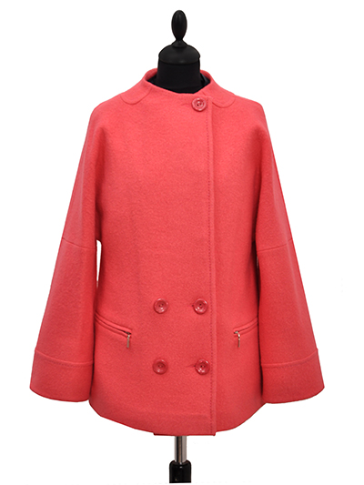

П-3766

вареная шерсть

- 46
- 48
- 50

2900 руб.

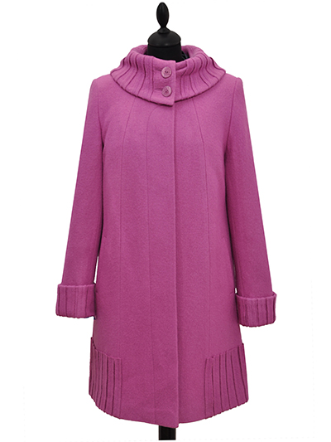

П-3767

вареная шерсть

- 48
- 50
- 52

3150 руб.

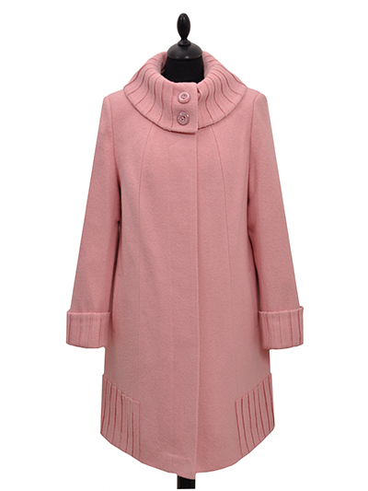

П-3768

вареная шерсть

- 50
- 56

3150 руб.

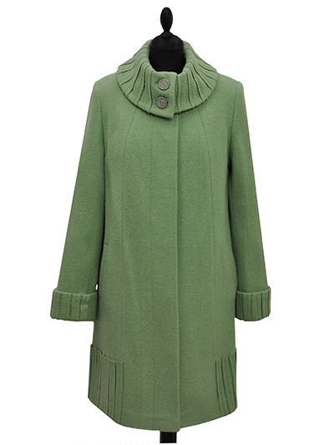

П-3769

вареная шерсть
- 46
- 48
- 50
- 56

3150 руб.

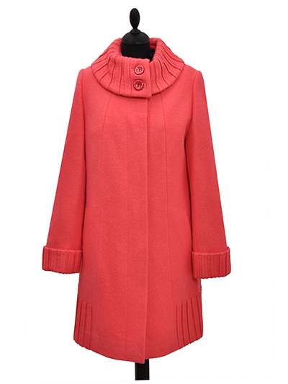

П-3770

вареная шерсть

- 48
- 50

3150 руб.

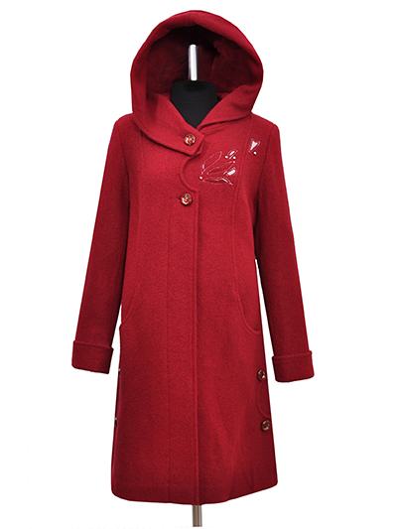

П-3771

вареная шерсть

- 46
- 50
- 58

3150 руб.

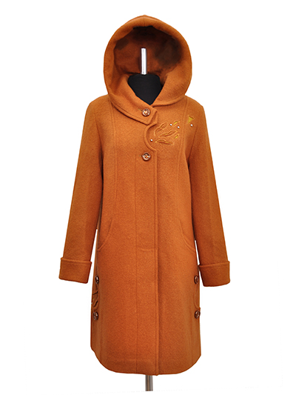

П-3772

вареная шерсть
- 46
- 54
- 56
- 58

3150 руб.

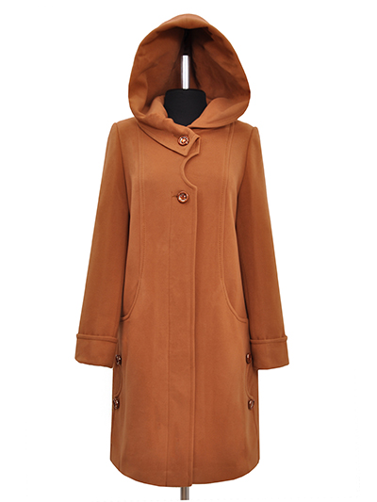

П-3773

кашемир

- 46
- 48
- 56

3150 руб.

П-3774

кашемир

- 42
- 44
- 46
- 48

3150 руб.
ГОРЯЧАЯ НОВИНКА И ХИТ ПРОДАЖ!!!

П-3775

кашемир

- 42
- 44
- 48

3150 руб.
ГОРЯЧАЯ НОВИНКА И ХИТ ПРОДАЖ!!!

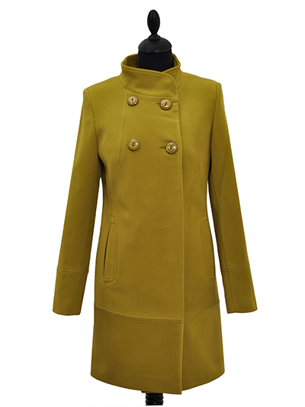

П-3776

кашемир

- 42
- 44
- 46
- 48
- 50

3150 руб.

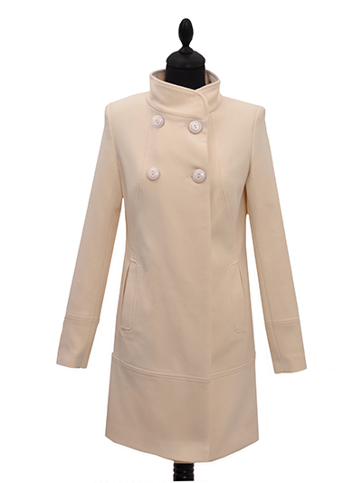

П-3777

кашемир

- 42

3150 руб.
ГОРЯЧАЯ НОВИНКА И ХИТ ПРОДАЖ!!!

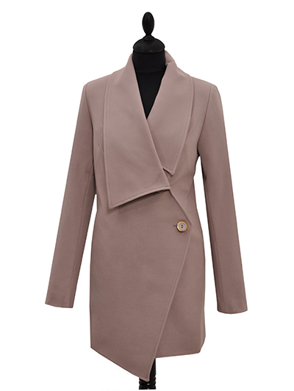

П-3778

кашемир

- 40

3150 руб.
ГОРЯЧАЯ НОВИНКА И ХИТ ПРОДАЖ!!!

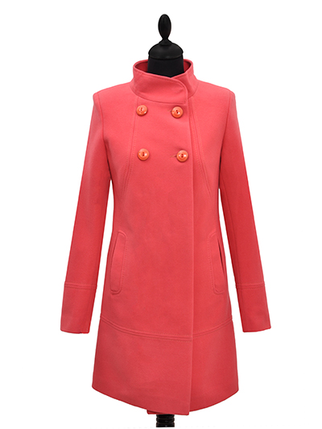

П-3779

кашемир
- 42
- 44
- 48
- 50

3150 руб.

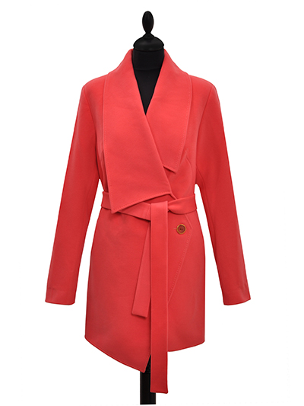

П-3781

кашемир

- 50

3150 руб.
ГОРЯЧАЯ НОВИНКА И ХИТ ПРОДАЖ!!!

П-3782

кашемир

- 42
- 44
- 46
- 48
- 50
- 52
- 54
- 56

2900 руб.

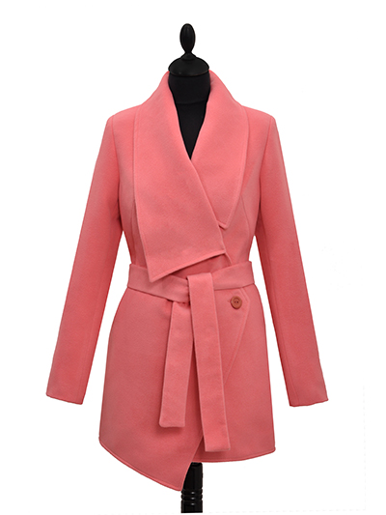

П-3783

кашемир

- 42
- 44
- 46
- 48
- 50
- 52
- 54
- 56

2900 руб.

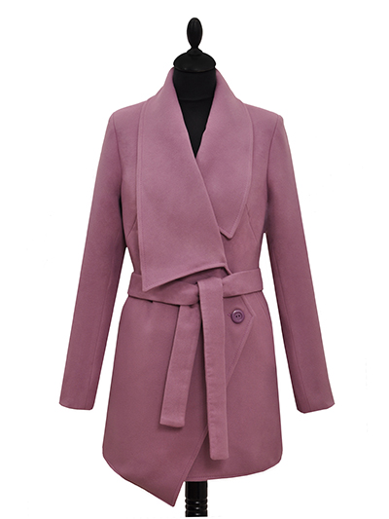

П-3784

кашемир

- 42
- 44
- 46
- 48
- 50
- 52
- 54
- 56

2900 руб.

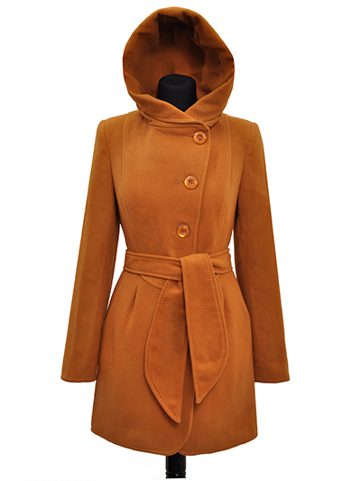

П-3785

кашемир

- 42
- 48
- 50
- 52

3100 руб.

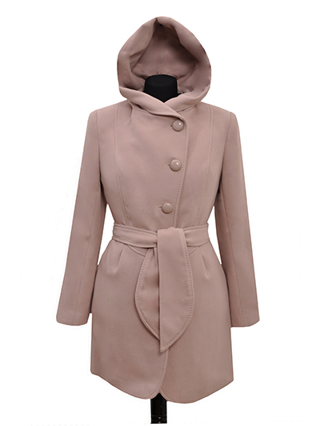

П-3786

кашемир

- 46

3100 руб.

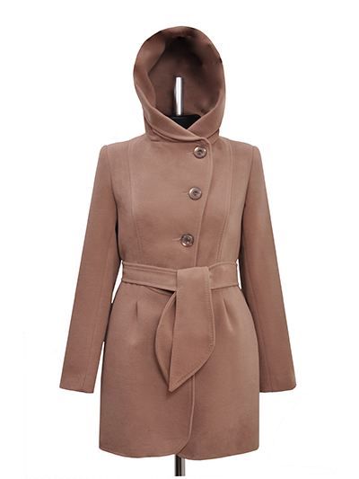

П-3791

кашемир

- 48
- 50

3100 руб.
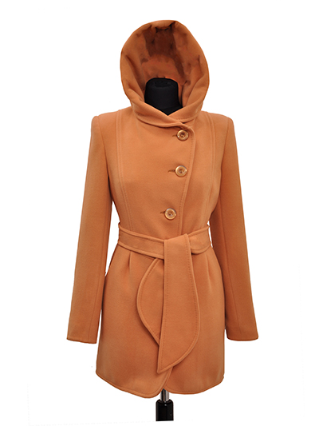

П-3792

кашемир

- 50

3100 руб.

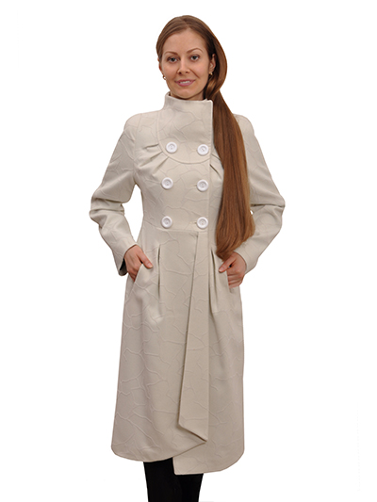

П-3793

кашемир
- 42
- 44
- 46
- 48
- 50
- 52

3100 руб.

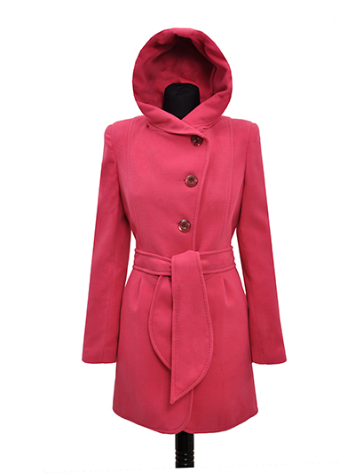

П-3794

кашемир

- 42
- 44
- 46
- 48
- 50
- 52

3100 руб.

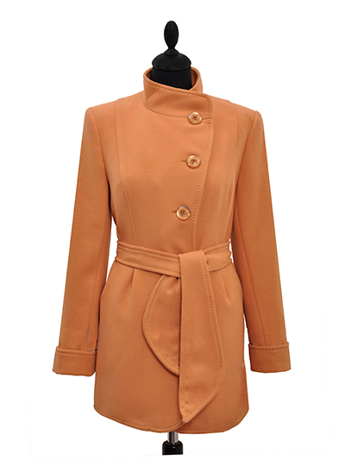

П-3795

кашемир

- 44
- 46
- 50

3100 руб.
ГОРЯЧАЯ НОВИНКА И ХИТ ПРОДАЖ!!!

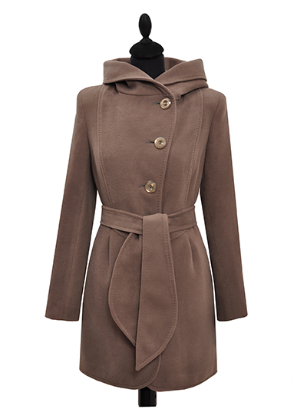

П-3797

кашемир

- 50

3100 руб.

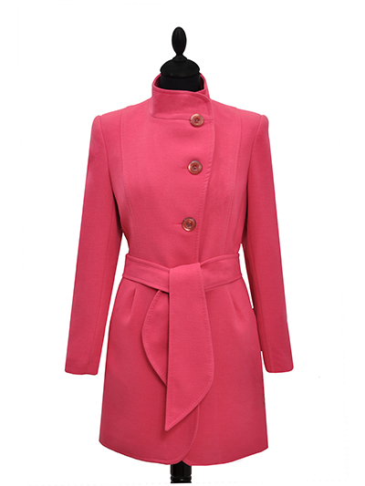

П-3798

кашемир

- 42
- 44
- 46
- 50
- 52

3100 руб.

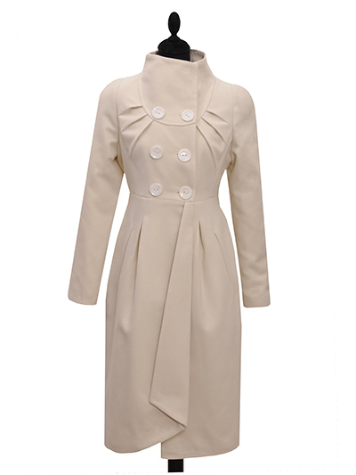

П-3799

кашемир

- 42
- 44
- 46
- 48
- 50
- 52

3100 руб.
ГОРЯЧАЯ НОВИНКА И ХИТ ПРОДАЖ!!!

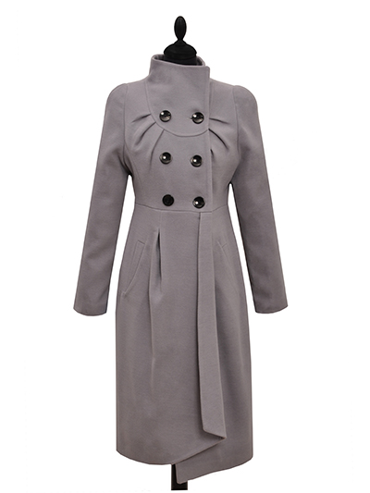

П-3801

кашемир

- 46

3100 руб.

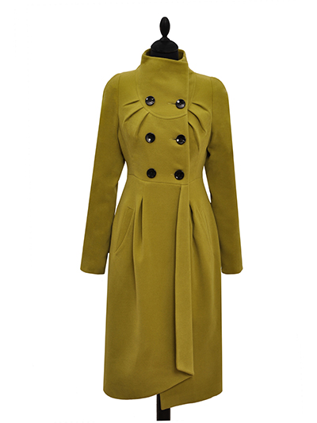

П-3803

кашемир

- 42

3100 руб.

П-3807

кашемир

- 42
- 44
- 46
- 48
- 50
- 52

3100 руб.

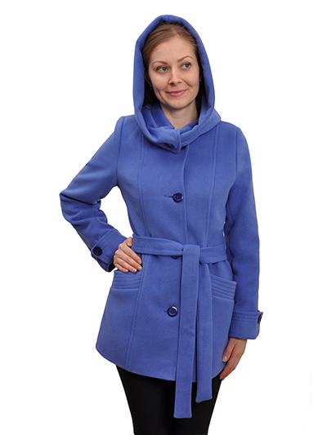

П-3808

кашемир
- 44
- 46
- 48
- 50
- 52

3100 руб.

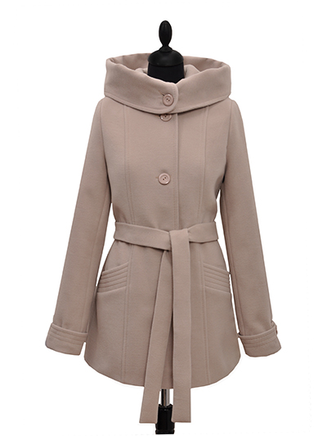

П-3809

кашемир

- 44
- 46
- 48
- 50
- 52

3100 руб.
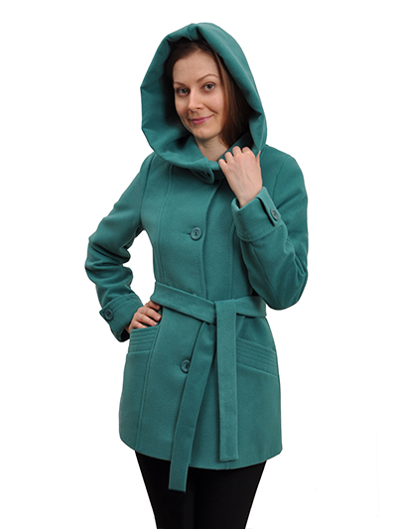

П-3810

кашемир

- 44
- 46
- 48
- 50
- 52

3100 руб.

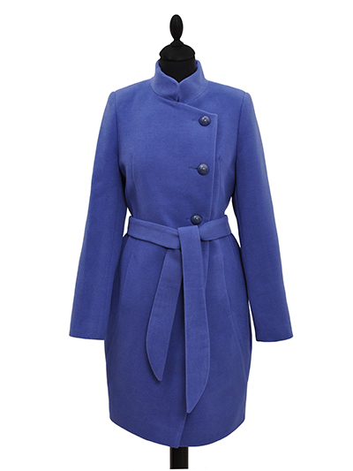

П-3811

кашемир

- 42
- 44
- 46
- 48

3450 руб.

П-3812

кашемир

- 40
- 42
- 44
- 46

3450 руб.

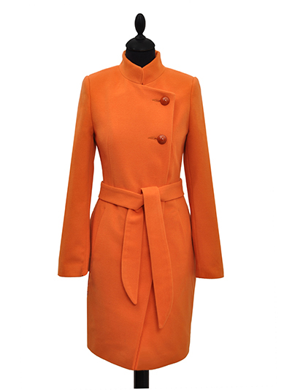

П-3813

кашемир

- 40
- 42
- 44
- 46
- 48

3450 руб.
ГОРЯЧАЯ НОВИНКА И ХИТ ПРОДАЖ!!!

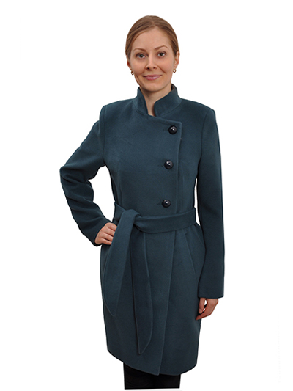

П-3814

кашемир

- 42
- 44
- 46
- 48

3450 руб.

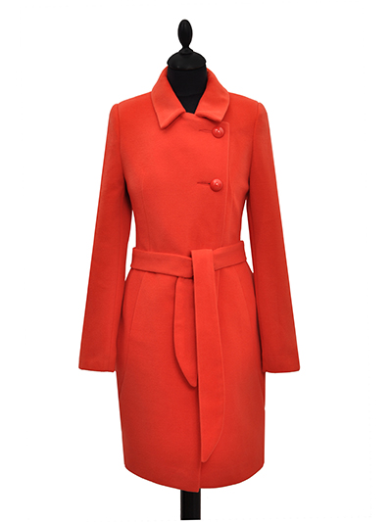

П-3815

кашемир
- 40
- 42
- 44
- 46
- 48

3450 руб.

П-3816

кашемир

- 40
- 42
- 44
- 46
- 48

3450 руб.

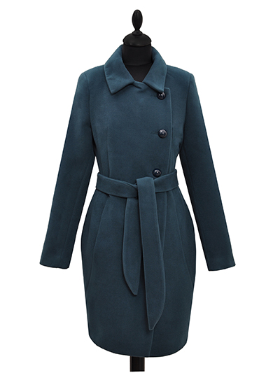

П-3817

кашемир
- 42
- 44
- 46
- 48

3450 руб.

П-3818

кашемир

- 42
- 44
- 46
- 48

3450 руб.

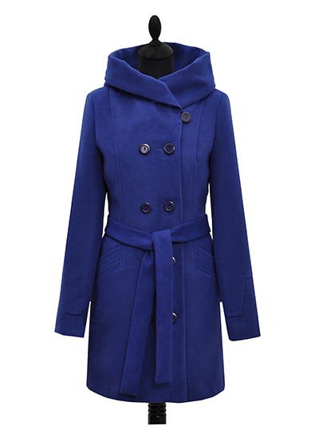

П-3819

кашемир
- 42
- 44
- 46
- 48
- 50
- 52

3100 руб.

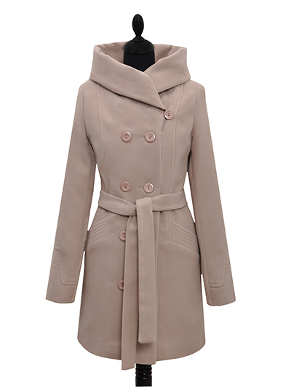

П-3820

кашемир

- 42
- 44
- 46
- 48
- 50
- 52

3100 руб.

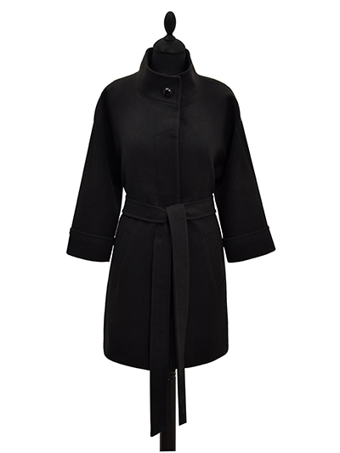

П-3821

кашемир
- 42
- 44
- 46
- 48

3100 руб.
ГОРЯЧАЯ НОВИНКА И ХИТ ПРОДАЖ!!!

